Администрация
Верхнелюбажского сельсовета
Фатежского района

ПОСТАНОВЛЕНИЕ

От 15 апреля 2020 года № 40

О внесении изменений в постановление 03 декабря 2019 г. №249 «Об утверждении муниципальной программы «Формирование современной городской среды на территории муниципального образования «Верхнелюбажский сельсовет» Фатежского района Курской области на 2018-2024 годы» (в редакции от 05.02.2020 года № 12).

Руководствуясь Федеральным законом от 06.10.2003г. №131-ФЗ «Об общих принципах организации местного самоуправления в Российской Федерации», постановлением Правительства Российской Федерации от 10.02.2017г. № 169 «Об утверждении Правил предоставления и распределения субсидий из федерального бюджета бюджетам субъектов Российской Федерации на поддержку государственных программ субъектов Российской Федерации и муниципальных программ формирования современной городской среды», Уставом муниципального образования «Верхнелюбажский сельсовет» Фатежского района Курской области, Администрация Верхнелюбажского сельсовета Фатежского района постановляет:
1 Изложить муниципальную программу «Формирование современной городской среды на территории муниципального образования «Верхнелюбажский сельсовет» Фатежского района Курской области на 2018-2024 годы» в новой редакции
2.Постановление разместить на официальном сайте Администрации Верхнелюбажского сельсовета Фатежского района http://моверхнелюбажский.рф.
3.Контроль за исполнением настоящего постановления оставляю за собой.
4.Постановление вступает в силу со дня его подписания.

Глава Верхнелюбажского сельсовета
Фатежского района: Е.М.Чуйкова

УТВЕРЖДЕНА
постановлением
Администрации Верхнелюбажского сельсовета
Фатежского района
от 03.12.2019 года №249
«Об утверждении муниципальной программы
«Формирование современной городской среды
на территории муниципального образования
«Верхнелюбажский сельсовет»
Фатежского района Курской области на 2018-2024 годы»
(в редакции постановления Администрации
Верхнелюбажского сельсовета Фатежского района
от 15.04.2020г. №40)

МУНИЦИПАЛЬНАЯ ПРОГРАММА
«Формирование современной городской среды на территории муниципального образовании «Верхнелюбажский сельсовет» Фатежского района Курской области на 2018-2024 годы»

Сроки и этапы реализации программы: 2018-2024 год,
программа реализуется в один этап.

С.Верхний Любаж
2019год

Паспорт муниципальной программы «Формирование современной городской среды на территории муниципального образовании «Верхнелюбажский сельсовет» Фатежского района Курской области на 2018-2024 годы»

Наименование муниципальной программы | «Формирование современной городской среды  на территории муниципального образования «Верхнелюбажский сельсовет» Фатежского района Курской области на 2018-2024 годы»
Ответственный исполнитель Программы | Администрация Верхнелюбажского сельсовета Фатежского района.
Участники Программы | Администрация Верхнелюбажского сельсовета Фатежского района, жители Верхнелюбажского сельсовета Фатежского района
Подпрограммы программы | Благоустройство территорий общего пользования Благоустройство дворовых территорий многоквартирных домов  Увековечение памяти погибших при защите Отечества на территории муниципального образования «Верхнелюбажский сельсовет» Фатежского района Курской области
Цель Программы | Повышение качества и комфорта городской среды, увековечение памяти погибших при защите Отечества на территории муниципального образования «Верхнелюбажский сельсовет» Фатежского района Курской области
Задачи Программы | - обеспечение создания, содержания и развития объектов благоустройства;  - повышение уровня вовлеченности заинтересованных граждан, организаций в реализацию мероприятий по благоустройству территорий;  - обустройство мест захоронения погибших при защите Отечества;
Целевые индикаторы и показатели Программы | -Количество реализованных мероприятий по благоустройству благоустроенных общественных территорий.  - Количество благоустроенных дворовых территорий;  -доля граждан, принявших участие в решении вопросов развития городской среды, от общего количества граждан в возрасте от 14 лет  - Количество нанесенных имен (воинских званий, фамилий и инициалов) погибших при защите Отечества на мемориальные сооружения воинских захоронений по месту захоронения  - Количество проведенных восстановительных работ
Сроки реализации Программы | Срок реализации – 2018-2024 годы.  Программа осуществляется в один этап.
Объемы бюджетных ассигнований Программы | Общий объем финансирования мероприятий программы на 2018 год составляет 923,248 т.руб. в том числе:  723,196 т.руб. за счет средств федерального бюджета;  108,063 т.руб. за счет средств областного бюджета Курской области,  91,989 т.руб. за счет средств муниципального образования «Верхнелюбажский сельсовет» Фатежского района Курской области  за счет безвозмездных поступлений – 0,00т. руб.  Общий объем финансирования мероприятий программы на 2019 год составляет 1525,742 т. руб., в том числе:  1385,159т.руб. за счет средств федерального бюджета;  28,268т.руб. за счет средств областного бюджета Курской области,  112,315т.руб. за счет средств муниципального образования «Верхнелюбажский сельсовет» Фатежского района Курской области  за счет безвозмездных поступлений – 0,00 т. руб.  Объем финансирования мероприятий на программу «Формирование современной городской среды на территории муниципального образования «Верхнелюбажский сельсовет» Фатежского района Курской области на 2018-2024 годы на 2020год составляет 1367,574 т. руб., в том числе:  1313,383 т.руб. за счет средств федерального бюджета;  29,126 т.руб. за счет средств областного бюджета Курской области,  25,065т.руб. за счет средств муниципального образования «Верхнелюбажский сельсовет» Фатежского района Курской области .  Объем финансирования мероприятий на подпрограмму «Увековечение памяти погибших при защите Отечества на территории муниципального образования «Верхнелюбажский сельсовет» Фатежского района Курской области » на 2020год, составляет 1353,106 т.руб. в том числе:  1158,071 т.руб. за счет средств федерального бюджета;  173,045 т.руб. за счет средств областного бюджета Курской области,  21,990 т.руб. за счет средств муниципального образования «Верхнелюбажский сельсовет» Фатежского района Курской области  Общий объем финансирования мероприятий программы на 2021 год составляет ___0,00 т. руб., в том числе:  за счет средств бюджета Российской Федерации и за счет бюджета Курской области – 0,00 т. руб.  за счет средств бюджета муниципального образования – 0,00 т. руб.  за счет безвозмездных поступлений – 0,00 т. руб.  Общий объем финансирования мероприятий программы на 2022 год составляет 0,00 т.рублей, в том числе:  за счет средств бюджета Российской Федерации и за счет бюджета Курской области – 0,00 т.руб.  за счет средств бюджета муниципального образования – 0,00 т.руб.  за счет безвозмездных поступлений – 0,00 т.руб.  Общий объем финансирования мероприятий программы на 2023 год составляет 0,00 т.рублей, в том числе:  за счет средств бюджета Российской Федерации и за счет бюджета Курской области – 0,00 т.руб.  за счет средств бюджета муниципального образования – 0,00 т.руб.  за счет безвозмездных поступлений – 0,00 т.руб.  Общий объем финансирования мероприятий программы на 2024 год составляет 0,00 т.рублей, в том числе:  за счет средств бюджета Российской Федерации и за счет бюджета Курской области 0,00 т.руб.  за счет средств бюджета муниципального образования – 0,00 руб.  за счет безвозмездных поступлений – 0,00 т.руб.  Общий объем финансирования мероприятий программы за 2018-2024 годы составляет 5169,67 тыс.руб., в том числе:  4579,809 т.руб. за счет средств федерального бюджета;  338,502 т.руб. за счет средств областного бюджета Курской области,  251,359 т.руб. за счет средств муниципального образования «Верхнелюбажский сельсовет» Фатежского района Курской области  за счет безвозмездных поступлений – 0,00 руб.
Ожидаемые результаты реализации Программы | - увеличено количество реализованных мероприятий по благоустройству общественных территорий муниципального образования «Верхнелюбажский сельсовет» Фатежского района Курской области  -увеличина доля граждан, принявших участие в решении вопросов развития городской среды, от общего количества граждан в возрасте от 14 лет, проживающих на территории муниципального образования «Верхнелюбажский сельсовет» Фатежского района Курской области  - восстановлены 4 воинских захоронения  - нанесены на мемориальные сооружения воинских захоронений по месту захоронения 1288 имени погибших при защите Отечества

- Характеристика сферы реализации муниципальной программы, основные проблемы и прогноз ее развития

Муниципальная программа «Формирование современной городской среды на территории муниципального образования «Верхнелюбажский сельсовет» Фатежского района Курской области на 2018-2024 годы» (далее-Программа) направлена на повышение уровня благоустройства дворовых и общественных территорий муниципального образования «Верхнелюбажский сельсовет» Фатежского района Курской области.

1.1.Общественные территории – это территории муниципального образования соответствующего функционального назначения (площади, пешеходные зоны, улицы, скверы, парки, иные территории).
Озеленение территории, является неотъемлемой частью развития как вновь осваиваемых участков, так и существующей застройки. Зеленые насаждения играют несколько важных ролей: социальную, рекреационную, санитарно-гигиеническую, эстетическую, ландшафтно-архитектурную.
В соответствии со Сводом правил «Градостроительство. Планировка и застройка городских и сельских поселений» (СП 42.13330.2016 «СНиП 2.07.01-89*), направленным на обеспечение градостроительными средствами безопасности и устойчивости развития поселений, охрану здоровья населения, рациональное использование природных ресурсов и охрану окружающей среды, защиту территорий поселений от неблагоприятных воздействий природного и техногенного характера, а также на создание условий для реализации определенных законодательством Российской Федерации социальных гарантий граждан, в городских и сельских поселениях необходимо предусматривать, как правило, непрерывную систему озелененных территорий общего пользования и других открытых пространств в увязке с природным каркасом. Суммарная площадь озелененных территорий общего пользования – парков, лесопарков, садов, скверов, бульваров и др. должна быть не менее 16 кв. м./человека.
На территории Верхнелюбажского сельсовета Фатежского района практически отсутствуют общественные территории, отвечающие санитарным нормам, где жители могут отдохнуть семьями и получить от этого эстетическое удовлетворение. В центре Верхнелюбажского сельсовета Фатежского района селе Верхний Любаж – это два сквера и детская площадка. Общественные территории требуют устройства тротуарных дорожек, озеленения, установки лавочек и урн для мусора, модернизации детского игрового оборудования, освещения и др.
Проблемы общественных территорий муниципального образования:
состояние и развитие скверов, детской площадки;
отсутствие необходимого количества качественных зон отдыха;
неудовлетворительное состояние малых архитектурных форм;
территория скверов превращается в нерегулируемую паркинговую зону;
сокращение зеленых насаждений;
отсутствие инфраструктуры для различных групп пользователей, в т.ч. для маломобильных групп населения.
Для решения указанных проблем необходимо решить ряд задач:
приведение скверов, а также малых архитектурных форм в нормативное состояние обеспечит качественное изменение общественных территорий, повысит степень удовлетворенности населения уровнем благоустройства;
создание зеленых зон для отдыха граждан будет способствовать улучшению экологической обстановки, совершенствованию эстетического состояния территории, увеличению площади благоустроенных зеленых насаждений, предотвращению сокращения зеленых насаждений;
проблема паркинга требует продуманных решений;
обеспечение доступности для маломобильных групп населения обеспечит создание безбарьерной среды для данной группы населения в зоне общественных территорий;
привитие жителям любви и уважения к своему селу, к соблюдению чистоты и порядка на территории села и вовлечение граждан и организаций в реализацию мероприятий по благоустройству общественных территорий сформирует положительное отношение граждан, в т.ч. молодежи к собственному муниципальному образованию.
Для обеспечения благоустройства общественных территорий целесообразно проведение следующих мероприятий:
- озеленение, уход за зелеными насаждениями;
-оборудование малыми архитектурными формами, иными некапитальными объектами;
- устройство пешеходных дорожек,
- освещение территорий, в т. ч. декоративное;
- обустройство площадок для отдыха, детских, спортивных площадок;
- установка скамеек и урн, контейнеров для сбора мусора;
- оформление цветников;
-обеспечение физической, пространственной и информационной доступности общественных территорий для инвалидов и других маломобильных групп населения;
-установка ограждения общественной территории;
Выполнение всего комплекса работ, предусмотренных Программой, повысит благоустройство и придаст привлекательность общественным территории муниципального образования «Верхнелюбажский сельсовет» Фатежского района Курской области.
В 2018-2024 гг. благоустройство общественных территорий (скверы, детская площадка) и дворовых территорий будет реализовано с учетом комплексного подхода.
Благоустройство общественных территорий предусматривает:
освещение общественных территорий;
установку скамеек;
установку урн для мусора;
озеленение;
иные виды работ.
Благоустройство общественных территорий включает в себя:
подготовка перечня общественных территорий, подлежащих благоустройству;
разработку проектной и сметной документации по объектам, благоустройство которых запланировано и будет проводиться в рамках реализации Программы.
реализация мероприятий по благоустройству общественных территорий.
Адресный перечень общественных территорий муниципального образования «Верхнелюбажский сельсовет» Фатежского района Курской области, нуждающихся в благоустройстве и подлежащих благоустройству в 2018-2024гг., формируется по итогам общественного обсуждения, примерный перечень указан в Приложении 5 к Программе.

1.2.Жилищный фонд Верхнелюбажского сельсовета Фатежского района представлен как многоквартирными жилыми домами, так и индивидуальными жилыми домами. Количество многоквартирных жилых домов, включенных в региональную программу капитального ремонта составляет 2 дома.
Общая площадь дворовых территорий Верхнелюбажского сельсовета Фатежского района составляет - 1580 кв.м, в том числе площадь подлежащая благоустройству - 880кв.м. Благоустройство дворовых территорий в целом или частично не отвечает нормативным требованиям. Отсутствует асфальтовое покрытие дворовых проездов и тротуаров. Недостаточно производились работы во дворах по уходу за зелеными насаждениями, восстановлению газонов, удалению старых и больных деревьев, не осуществлялась посадка деревьев и кустарников. Зеленые насаждения на дворовых территориях представлены, в основном, зрелыми или перестойными деревьями, на газонах не устроены цветники.
Во дворах отсутствует освещение придомовых территорий, необходимый набор малых форм и обустроенных площадок. В связи с растущей автомобилизацией населения, парковкой автомобилей на детских площадках и газонах, возникает необходимость в строительстве или устройстве специально обустроенных стоянок для автомобилей.
Надлежащее состояние придомовых территорий является важным фактором при формировании благоприятной экологической и эстетической городской среды.
Проблемы асфальтового покрытия дворов, озеленения, освещения дворовых территорий на сегодня весьма актуальны и не решены в полном объеме самостоятельно за счет средств Администрации Верхнелюбажского сельсовета Фатежского района в связи с дефицитом бюджета.
Принимаемые в последнее время меры по частичному благоустройству дворовых территорий не приводят к должному результату, поскольку не основаны на последовательном подходе к решению проблемы и не позволяют консолидировать денежные средства для достижения поставленной цели.
В вопросах благоустройства дворовых территорий имеется ряд проблем:
хаотичная парковка;
отсутствие инфраструктуры для различных групп пользователей (пенсионеры, дети, маломобильные группы населения, собаководы, автомобилисты, молодые люди и др.).
Для решения указанных проблем необходимо решить ряд задач.
Локализация парковок будет способствовать освобождению территории перед окнами домов и около площадок отдыха.
Для разностороннего развития детей необходима организация площадок, которые отвечают интересам различных возрастных групп.
Для отдыха взрослого населения следует оборудовать площадки как для занятий спортом, так и для тихого отдыха.
Обеспечение доступности для маломобильных групп населения, в т.ч. создание безбарьерной среды для маломобильных граждан.
Организация мест для выгула домашних животных повышает санитарное состояние территории и безопасность для других групп пользователей.
Высадка деревьев и кустарников (озеленение) способствует повышению климатического комфорта во дворах: защите от шума и ветра, солнца, выхлопных газов.
Вовлечение граждан и организаций в реализацию мероприятий по благоустройству дворовых территорий сформирует положительное отношение граждан, в т.ч. молодежи к собственному муниципальному образованию.
Пространство двора ограничено, и в каждом конкретном случае требуется делать выбор между тем или иным решением. Такие решения необходимо принимать совместно с жителями.
Основным методом решения проблемы должно стать благоустройство дворовых территорий, которое представляет из себя совокупность мероприятий, направленных на создание и поддержание функционально, экологически и эстетически организованной городской среды, улучшение содержания и безопасности дворовых территорий.
Благоустройство дворовых территорий предусматривает:
минимальный перечень работ по благоустройству:
ремонт дворовых проездов;
обеспечение освещения дворовых территорий;
установка скамеек, урн для мусора;
установка бордюров;
устройство и (или) ремонт территории перед подъездом многоквартирного дома;
ремонт и (или) устройство (асфальтирование) тротуара, если он отсутствует на дворовой территории.
Минимальный перечень работ по благоустройству реализуется при наличии решения собственников помещений в многоквартирном доме, дворовая территория которого благоустраивается, о принятии созданного в результате благоустройства имущества в состав общего имущества многоквартирного дома.
Визуализированный перечень образцов элементов благоустройства, предлагаемых к размещению на дворовой территории, приведен в Приложении 8 к Программе.
Доля финансового участия заинтересованных лиц в выполнении минимального перечня работ по благоустройству дворовых территорий не предусмотрена.
Заинтересованные лица принимают участие в реализации мероприятий по благоустройству дворовых территорий в рамках минимального перечня работ по благоустройству в форме трудового участия.
Под формой трудового участия понимается неоплачиваемая трудовая деятельность заинтересованных лиц, имеющая социально полезную направленность, не требующая специальной квалификации и организуемая для выполнения минимального перечня работ по благоустройству дворовых территорий.
Организация трудового участия осуществляется заинтересованными лицами в соответствии с решением общего собрания собственников помещений в многоквартирном доме, дворовая территория которого подлежит благоустройству, оформленным соответствующим протоколом общего собрания собственников помещений в многоквартирном доме.
Трудовое участие граждан может быть внесено в виде следующих мероприятий, не требующих специальной квалификации, таких как:
субботники;
подготовка дворовой территории к началу работ (земляные работы);
участие в строительных работах:
демонтаж старого оборудования, установка уличной мебели, зачистка от ржавчины, окрашивание элементов благоустройства;
участие в озеленении территории: высадка растений, создание клумб, уборка территории;
обеспечение благоприятных условий для работников подрядной организации, выполняющей работы (например, организация горячего чая).
В качестве документов (материалов), подтверждающих трудовое участие, могут быть представлены отчет о выполнении работ, включающий информацию о проведении мероприятия с трудовым участием граждан, отчет совета многоквартирного дома, лица, управляющего многоквартирным домом, о проведении мероприятия с трудовым участием граждан. При этом в качестве приложения к такому отчету рекомендуется представлять фото-, видеоматериалы, подтверждающие проведение мероприятия с трудовым участием граждан.
дополнительный перечень работ по благоустройству:
оборудование детских и (или) спортивных площадок;
оборудование автомобильных парковок;
озеленение территорий;
иные виды работ.
Дополнительный перечень работ по благоустройству реализуется только при условии реализации работ, предусмотренных минимальным перечнем работ по благоустройству.
Дополнительный перечень работ по благоустройству реализуется при наличии решения собственников помещений в многоквартирном доме, дворовая территория которого благоустраивается, о принятии созданного в результате благоустройства имущества в состав общего имущества многоквартирного дома.
Форма участия заинтересованных лиц в выполнении дополнительного перечня работ по благоустройству дворовых территорий многоквартирных домов– финансовое и трудовое. Доля финансового участия заинтересованных лиц в выполнении дополнительного перечня работ по благоустройству дворовых территорий многоквартирных домов определяется в размере не менее 20 процентов стоимости таких работ. Финансовое участие заинтересованных лиц в выполнении мероприятий по благоустройству подтверждается документально.
Ориентировочная нормативная стоимость (единичные расценки) работ по благоустройству, входящих в состав минимального и дополнительного перечней работ приведена в Приложении 7 к Программе. Стоимость работ носит ориентировочный характер и подлежит ежегодному уточнению (в том числе с применением дефляторов и индексов).
При формировании адресного перечня, включаемого в Программу, необходимо руководствоваться правилом первоочередного включения пространств, благоустройство которых будет иметь наибольший эффект с точки зрения создания удобств для жителей, повышения привлекательности города для гостей и развития предпринимательства.
Адресный перечень дворовых территорий многоквартирных домов, расположенных на территории муниципального образования «Верхнелюбажский сельсовет» Фатежского района Курской области, нуждающихся в благоустройстве и подлежащих благоустройству в 2018-2024гг., формируется согласно Приложению 4 к Программе. Включение дворовой территории в Программу без решения заинтересованных лиц не допускается.
Дворовые территории многоквартирных домов, расположенных на территории муниципального образования «Верхнелюбажский сельсовет» Фатежского района Курской области, нуждающиеся в благоустройстве и подлежащие благоустройству в 2018-2024гг., подлежат включению в Программу согласно Порядку представления, рассмотрения и оценки предложений заинтересованных лиц о включении дворовой территории в муниципальную программу формирования современной городской среды в рамках приоритетного проекта «Формирование современной городской среды на территории муниципального образования «Верхнелюбажский сельсовет» Фатежского района Курской области, в пределах объема бюджетных ассигнований, предусмотренных Программой.
Муниципальное образование «Верхнелюбажский сельсовет» Фатежского района Курской области вправе исключить из адресного перечня дворовых территорий, подлежащих благоустройству в рамках реализации Программы, дворовые территории, собственники помещений многоквартирных домов которых приняли решение об отказе от благоустройства дворовой территории в рамках реализации Программы или не приняли решения о благоустройстве дворовой территории в сроки, установленные Программой. При этом исключение дворовой территории из перечня дворовых территорий, подлежащих благоустройству в рамках реализации Программы, возможно только при условии одобрения соответствующего решения муниципального образования общественной комиссией в порядке, установленном такой комиссией.
Реализация Программы позволит создать благоприятные условия среды обитания, повысить комфортность проживания населения села, увеличить площадь озеленения территорий, обеспечить более эффективную эксплуатацию дворовых территорий жилых домов, улучшить условия для отдыха и занятий спортом.
Муниципальное образование «Верхнелюбажский сельсовет» Фатежского района Курской области вправе исключить из адресного перечня дворовых и общественных территорий, подлежащих благоустройству в рамках реализации Программы, территории, расположенные вблизи многоквартирных домов, физический износ основных конструктивных элементов (крыша, стены, фундамент) которых превышает 70 процентов, а также территории, которые планируются к изъятию для муниципальных или государственных нужд в соответствии с генеральным планом соответствующего поселения при условии одобрения решения об исключении указанных территорий из адресного перечня дворовых и общественных территорий межведомственной комиссией в порядке, установленном такой комиссией.
Проведение мероприятий по благоустройству дворовых территорий многоквартирных домов, расположенных на территории муниципального образования «Верхнелюбажский сельсовет» Фатежского района Курской области, а также общественных территорий поселения осуществляется с учетом необходимости обеспечения физической, пространственной и информационной доступности зданий, сооружений, дворовых и общественных территорий для инвалидов и других маломобильных групп населения.
Комплексный подход к реализации мероприятий по благоустройству, отвечающих современным требованиям, позволит создать современную комфортную среду для проживания граждан и пребывания отдыхающих, а также комфортное современное «общественное пространство».
Применение программного метода позволит поэтапно осуществлять комплексное благоустройство дворовых и общественных территорий с учетом мнения граждан, а именно:
повысит уровень планирования и реализации мероприятий по благоустройству (сделает их современными, эффективными, оптимальными, открытыми, востребованными гражданами);
запустит реализацию механизма поддержки мероприятий по благоустройству, инициированных гражданами;
запустит механизм финансового и трудового участия граждан и организаций в реализации мероприятий по благоустройству;
сформирует инструменты общественного контроля за реализацией мероприятий по благоустройству на территории муниципального образования «Верхнелюбажский сельсовет» Фатежского района Курской области.

1.3.В настоящее время на территории муниципального образования «Верхнелюбажский сельсовет» Фатежского района Курской области имеется 3 братских и 1 одиночное захоронения (перечень Приложению 9 к Программе).
Степень сохранности воинских захоронений оценивается как «неудовлетворительная», что требует проведения работ по их восстановлению (ремонту, реставрации, благоустройству).
В настоящее время состояние воинских захоронений не соответствует должному уровню в связи со следующими обстоятельствами:
подавляющая часть воинских захоронений воздвигалась в послевоенные годы и изготавливалась из недолговечных материалов (гипс, бетон, гранитная крошка);
практика ухода за воинскими захоронениями предприятий, школ, коллективных хозяйств частично прекращена в связи с ликвидацией указанных субъектов либо в связи с их недостаточным финансированием;
дефицит местного бюджета не позволяет осуществлять достаточное финансирование работ по обеспечению восстановления (ремонта, реставрации, благоустройства) воинских захоронений.
Указанные обстоятельства могут повлечь необратимый процесс разрушения свидетельств героического подвига советского народа и, как следствие, необходимость вложения в последующем значительно больших денежных средств на их восстановление.
Муниципальная программа призвана обеспечить комплексный подход к решению проблемы обустройства мест захоронения погибших при защите Отечества, приведения в надлежащее состояние воинских захоронений, увековечения памяти погибших при защите Отечества на мемориальных сооружениях воинских захоронений по месту захоронения и создания условий для сохранности воинских захоронений на территории муниципального образования «Верхнелюбажский сельсовет» Фатежского района Курской области.
Реализация муниципальной программы обеспечит увековечение памяти погибших при защите Отечества и будет способствовать патриотическому воспитанию граждан.

2. Приоритеты, цели и задачи Программы.
Основными приоритетами в сфере благоустройства на территории муниципального образования муниципального образования «Верхнелюбажский сельсовет» Фатежского района Курской области являются:
комплексный подход в реализации проектов благоустройства дворовых и общественных территорий;
вовлечение граждан и общественных организаций в процесс обсуждения проектов муниципальных программ, отбора дворовых территорий, общественных территорий для включения в муниципальную программу;
повышение качества городской среды, не требующее специального финансирования (ликвидация вывесок, нарушающих архитектурный облик зданий, введение удобной нумерации зданий, разработка правил уборки территорий, прилегающих к коммерческим объектам, и т.д.);
реализация мероприятий, обеспечивающих поддержание территории муниципального образования в надлежащем комфортном состоянии.
Целью муниципальной программы является повышение качества и комфорта городской среды на территории муниципального образования муниципального образования «Верхнелюбажский сельсовет» Фатежского района Курской области
Задачами муниципальной программы являются:
- обеспечение создания, содержания и развития объектов благоустройства;
- обустройство мест захоронения погибших при защите Отечества;
- восстановление (ремонт, реставрация, благоустройство) воинских захоронений;
нанесение недостающих воинских званий, фамилий и инициалов на мемориальные сооружения воинских захоронений;
- повышение уровня вовлеченности заинтересованных граждан, организаций в реализацию мероприятий по благоустройству территорий .

3. Целевые показатели (индикаторы), характеризующие достижение поставленных целей и задач, обоснование их состава и значений.
Состав целевых показателей (индикаторов) сформирован с учётом Методических рекомендаций по подготовке государственных программ субъектов Российской Федерации и муниципальных программ формирования современной городской среды в рамках реализации приоритетного проекта «Формирование комфортной городской среды» на 2018-2024 годы, утвержденных приказом Министерства строительства и жилищно-коммунального хозяйства от 6 апреля 2017 года № 691/пр.
В целях количественной оценки достижения целей и задач Программы определены следующие целевые показатели (индикаторы):
-Количество реализованных мероприятий по благоустройству общественных территорий.
- Количество благоустроенных дворовых территорий;
-доля граждан, принявших участие в решении вопросов развития городской среды, от общего количества граждан в возрасте от 14 лет
- Количество нанесенных имен (воинских званий, фамилий и инициалов) погибших при защите Отечества на мемориальные сооружения воинских захоронений по месту захоронения
- Количество проведенных восстановительных работ

Показатель 1 «Количество реализованных мероприятий по благоустройству общественных территорий»
1 | Наименование показателя | Количество реализованных мероприятий по благоустройству общественных территорий
2 | Единица измерения | Единица
3 | Определение показателя | Показатель характеризует количество реализованных мероприятий по благоустройству общественных территорий
4 | Временные характеристики | Ежегодно по состоянию на конец года
5 | Алгоритм формирования показателя и методические пояснения к показателю | Показатель рассчитывается ежегодно исходя из количества запланированных мероприятий по благоустройству общественных на начало года и определяется количеством реализованных мероприятий по благоустройству общественных территорий на конец года  Показатель не требует включения в план статистических работ, в связи с чем методика расчета показателя не приводится
6 | Ответственный за сбор и предоставление информации | Администрация Верхнелюбажского сельсовета Фатежского района

Показатель 2 «Количество благоустроенных дворовых территорий»
1 | Наименование показателя | Количество благоустроенных дворовых территорий
2 | Единица измерения | Единиц
3 | Определение показателя | Показатель характеризует количество благоустроенных дворовых территорий
4 | Временные характеристики | Ежегодно по состоянию на конец года
5 | Алгоритм формирования показателя и методические пояснения к показателю | Показатель рассчитывается ежегодно и определяется количеством благоустроенных дворовых территорий.  Показатель не требует включения в план статистических работ, в связи с чем методика расчета показателя не приводится
6 | Ответственный за сбор и предоставление информации | Администрация Верхнелюбажского сельсовета Фатежского района

Показатель 3 «Доля граждан, принявших участие в решении вопросов развития городской среды, от общего количества граждан в возрасте от 14 лет, проживающих в муниципальном образовании»
1 | Наименование показателя | Доля граждан, принявших участие в решении вопросов развития городской среды, от общего количества граждан в возрасте от 14 лет, проживающих в муниципальном образовании
2 | Единица измерения | Процент
3 | Определение показателя | Показатель характеризует долю граждан, принявших участие в решении вопросов развития городской среды, от общего количества граждан в возрасте от 14 лет, проживающих в муниципальном образовании
4 | Временные характеристики | Ежегодно по состоянию на конец года
5 | Алгоритм формирования показателя и методические пояснения к показателю | Показатель рассчитывается ежегодно и определяется как процент от общего количества граждан Курской области в возрасте от 14 лет, проживающих в муниципальном образовании  Показатель не требует включения в план статистических работ, в связи с чем методика расчета показателя не приводится
6 | Ответственный за сбор и предоставление информации | Администрация Верхнелюбажского сельсовета Фатежского района

Показатель 4 «Количество нанесенных имен (воинских званий, фамилий и инициалов) погибших при защите Отечества на мемориальные сооружения воинских захоронений по месту захоронения»
1 | Наименование показателя | Количество нанесенных имен (воинских званий, фамилий и инициалов) погибших при защите Отечества на мемориальные сооружения воинских захоронений по месту захоронения
2 | Единица измерения | Единица
3 | Определение показателя | Показатель характеризует количество реализованных мероприятий по нанесению имен (воинских званий, фамилий и инициалов) погибших при защите Отечества на мемориальные сооружения воинских захоронений по месту захоронения
4 | Временные характеристики | Ежегодно по состоянию на конец года
5 | Алгоритм формирования показателя и методические пояснения к показателю | Показатель рассчитывается ежегодно исходя из количества запланированных мероприятий по нанесению имен (воинских званий, фамилий и инициалов) погибших при защите Отечества на мемориальные сооружения воинских захоронений по месту захоронения на начало года и определяется количеством реализованных мероприятий по нанесению имен (воинских званий, фамилий и инициалов) погибших при защите Отечества на мемориальные сооружения воинских захоронений по месту захоронения на конец года.  Показатель не требует включения в план статистических работ, в связи с чем методика расчета показателя не приводится
6 | Ответственный за сбор и предоставление информации | Администрация Верхнелюбажского сельсовета Фатежского района

Показатель 5 «Количество проведенных восстановительных работ»
1 | Наименование показателя | Количество проведенных восстановительных работ
2 | Единица измерения | Единица
3 | Определение показателя | Показатель характеризует количество реализованных мероприятий по проведению восстановительных работ
4 | Временные характеристики | Ежегодно по состоянию на конец года
5 | Алгоритм формирования показателя и методические пояснения к показателю | Показатель рассчитывается ежегодно исходя из количества запланированных мероприятий по восстановлению воинских захоронений на начало года и определяется количеством реализованных мероприятий по восстановлению воинских захоронений на конец года.  Показатель не требует включения в план статистических работ, в связи с чем методика расчета показателя не приводится
6 | Ответственный за сбор и предоставление информации | Администрация Верхнелюбажского сельсовета Фатежского района

Сведения о значениях целевых показателей по годам реализации Программы представлены в Приложении 1 к Программе.

4.Основные мероприятия, направленные на достижение целей и задач в сфере реализации Программы.

Муниципальная программа включает мероприятия, реализация которых в комплексе призвана обеспечить достижение цели и задачи муниципальной программы.
В рамках Программы осуществляется осуществляются следующие мероприятия:

Основное мероприятие 01. Благоустройство общественных территорий муниципального образования «Верхнелюбажский сельсовет» Фатежского района Курской области в соответствии с проектом благоустройства наиболее посещаемой общественной территории населенного пункта.
В ходе реализации мероприятия проводится:
анализ благоустроенности общественных территорий, по результатам которого составляется паспорт благоустройства общественной территории в соответствии с требованиями, установленными нормативным актом Курской области;
разработка проектной и сметной документации по объектам, благоустройство которых запланировано и будет проводиться в рамках реализации Программы;
выполнение работ по благоустройству общественных территорий(в том числе, устройство и ремонт пешеходных тротуаров и дорожек, обустройство цветников и газонов, посадка новых и вырубка аварийных деревьев, установка урн, скамеек и малых архитектурных форм, обеспечение физической, пространственной и информационной доступности общественных территорий для инвалидов и других маломобильных групп населения, озеленение общественных территорий и т.п.);

Основное мероприятие 02. Благоустройство дворовых территорий на территории муниципального образования «Верхнелюбажский сельсовет» Фатежского района Курской области.
В ходе реализации мероприятия проводится:
оценка состояния дворовых территорий многоквартирных домов, по результатам которой составляется паспорт благоустройства дворовой территории в соответствии с требованиями, установленными нормативным актом Курской области;
оценка предложений заинтересованных лиц о включении дворовой территории нуждающейся в благоустройстве и подлежащей благоустройству в 2018-2024гг.;
составление Адресного перечня всех дворовых территорий многоквартирных домов, нуждающихся в благоустройстве и подлежащих благоустройству в 2018-2024гг.;
выполнение работ по благоустройству дворовых территорий многоквартирных домов в рамках минимального и дополнительного перечня работ по ремонту и благоустройству дворовых территорий и проездов к ним согласно утвержденному дизайн-проекту благоустройства дворовой территории и разработанной проектно-сметной документации в соответствии с Порядком разработки, обсуждения, согласования и утверждения дизайн - проекта благоустройства дворовой территории многоквартирного дома, расположенного на территории муниципального образования, а также дизайн-проекта благоустройства территории общего пользования муниципального образования.
Реализация данного мероприятия позволит создать благоприятные условия среды обитания, повысить комфортность проживания населения города, увеличить площадь озеленения территорий, обеспечить более эффективную эксплуатацию жилых домов, улучшить условия для отдыха и занятий спортом, обеспечить физическую, пространственную и информационную доступность зданий, сооружений, дворовых территорий для инвалидов и других маломобильных групп населения;

Основное мероприятие 03. Вовлечение граждан, принявших участие в решении вопросов развития городской среды, от общего количества граждан в возрасте от 14 лет, проживающих в муниципальном образовании организаций в реализацию мероприятий в сфере формирования современной городской среды.
В ходе реализации мероприятия проводится:
информирование граждан о проводимых мероприятиях по благоустройству дворовых и общественных территорий;
софинансирование мероприятий по благоустройству дворовых территорий многоквартирных домов;
обсуждение общественных территорий, подлежащих благоустройству;
трудовое участие граждан, организаций и иных лиц в реализации мероприятий по благоустройству.

Основное мероприятие 04. Увековечение памяти погибших на территории муниципального образования «Верхнелюбажский сельсовет» Фатежского района Курской области при защите Отечества на 2019-2024 годы
Ожидаемым непосредственным результатом реализации указанного мероприятия будет являться рост уровня благоустроенности мест увековечения памяти погибших при защите Отечества.

Реализация основного мероприятия 04 обеспечит достижение следующих показателей:
«количество нанесенных имен (воинских званий, фамилий и инициалов) погибших при защите Отечества на мемориальные сооружения воинских захоронений по месту захоронения»;
«количество проведенных восстановительных работ».

Сведения об основных мероприятиях Программы с указанием исполнителей, сроков реализации и ожидаемых результатов представлены в Приложении 2 к муниципальной программе.

5. Информация об участии предприятий и организаций независимо от их организационно-правовых форм и форм собственности, а также государственных внебюджетных фондов в реализации муниципальной программы
Предприятия и организации независимо от их организационно-правовых форм и форм собственности не принимают участие в реализации основных мероприятий муниципальной программы.

6. Ресурсное обеспечение Программы.
Ресурсное обеспечение реализации программы предусматривает систему инвестирования с привлечением средств Федерального бюджета, бюджета Курской области, бюджета МО «Верхнелюбажский сельсовет» Фатежского района и иных источников в соответствии с действующим законодательством.
Общий объем финансирования мероприятий программы на 2018 составила 923,248 т.руб. в том числе:
723,196 т.руб. за счет средств федерального бюджета;
108,063 т.руб. за счет средств областного бюджета Курской области,
91,989 т.руб. за счет средств муниципального образования «Верхнелюбажский сельсовет» Фатежского района Курской области
за счет безвозмездных поступлений – 0,00т. руб.
Общий объем финансирования мероприятий программы на 2019 год составляет 1525,742 т. руб., в том числе:
1313,159т.руб. за счет средств федерального бюджета;
28,268т.руб. за счет средств областного бюджета Курской области,
112,315т.руб. за счет средств муниципального образования «Верхнелюбажский сельсовет» Фатежского района Курской области
за счет безвозмездных поступлений – 0,00 т. руб.
Объем финансирования мероприятий программы на 2020 год
на программу «Формирование современной городской среды на территории муниципального образования «Верхнелюбажский сельсовет» Фатежского района Курской области на 2018-2024 годы» составляет 1367,574 т. руб., в том числе:
1313,383 т.руб. за счет средств федерального бюджета;
29,126 т.руб. за счет средств областного бюджета Курской области,
25,065т.руб. за счет средств муниципального образования «Верхнелюбажский сельсовет» Фатежского района Курской области .
за счет безвозмездных поступлений – 0,00 т. руб.
Объем финансирования мероприятий на подпрограмму «Увековечение памяти погибших при защите Отечества на территории муниципального образования «Верхнелюбажский сельсовет» Фатежского района Курской области » на 2020год, составляет 1353,106 т.руб. в том числе:
1158,071 т.руб. за счет средств федерального бюджета;
173,045 т.руб. за счет средств областного бюджета Курской области,
21,990 т.руб. за счет средств муниципального образования «Верхнелюбажский сельсовет» Фатежского района Курской области
за счет безвозмездных поступлений – 0,00 т. руб.
Общий объем финансирования мероприятий программы на 2021 год составляет ___0,00 т. руб., в том числе:
за счет средств бюджета Российской Федерации и за счет бюджета Курской области – 0,00 т. руб.
за счет средств бюджета муниципального образования – 0,00 т. руб.
за счет безвозмездных поступлений – 0,00 т. руб.
Общий объем финансирования мероприятий программы на 2022 год составляет 0,00 т.рублей, в том числе:
за счет средств бюджета Российской Федерации и за счет бюджета Курской области – 0,00 т.руб.
за счет средств бюджета муниципального образования – 0,00 т.руб.
за счет безвозмездных поступлений – 0,00 т.руб.
Общий объем финансирования мероприятий программы на 2023 год составляет 0,00 т.рублей, в том числе:
за счет средств бюджета Российской Федерации и за счет бюджета Курской области – 0,00 т.руб.
за счет средств бюджета муниципального образования – 0,00 т.руб.
за счет безвозмездных поступлений – 0,00 т.руб.
Общий объем финансирования мероприятий программы на 2024 год составляет 0,00 т.рублей, в том числе:
за счет средств бюджета Российской Федерации и за счет бюджета Курской области 0,00 т.руб.
за счет средств бюджета муниципального образования – 0,00 руб.
за счет безвозмездных поступлений – 0,00 т.руб.
Общий объем финансирования мероприятий программы за 2018-2024 годы составляет 5169,67 т.руб. в том числе
4579,809 т. руб. за счет средств федерального бюджета;
338,502 т. руб. за счет средств областного бюджета Курской области,
251,359 т. руб. за счет средств муниципального образования «Верхнелюбажский сельсовет» Фатежского района Курской области
за счет безвозмездных поступлений – 0,00т. руб.

Объем бюджетных ассигнований на реализацию муниципальной программы утверждается решением Собрания Депутатов Верхнелюбажского сельсовета Фатежского района Курской области «О бюджете муниципального образования «Верхнелюбажский сельсовет» Фатежского района Курской области на очередной финансовый год и плановый период».
Ресурсное обеспечение Программы за счет всех источников финансирования подлежит уточнению в рамках бюджетного цикла.
Прогнозная оценка ресурсного обеспечения реализации Программы за счет всех источников финансирования приводится в Приложении 3 к Программе.
Необходимо отметить, к безвозмездным поступлениям в рамках Программы относятся средства организаций и лиц, привлекаемые на добровольной и безвозмездной основе для финансирования мероприятий, способствующих благоустройству дворовых территорий, а также средства собственников помещений многоквартирных домов с долевым участием не менее 20 % от общего объема работ в рамках дополнительного перечня работ.
Аккумулирование и расходование бюджетных средств и безвозмездных поступлений, предназначенных на проведение работ по благоустройству, производится в соответствии с Порядком аккумулирования и расходования средств заинтересованных лиц, направляемых на выполнение минимального и (или) дополнительного перечней работ по благоустройству дворовых территорий, включенных в муниципальную программу «Формирование современной городской среды на территории муниципального образования «Верхнелюбажский сельсовет» Фатежского района Курской области на 2018-2024 годы», приводится в приложении №12.

7. Анализ рисков и меры управления рисками.
В рамках реализации Программы можно выделить следующие риски, оказывающие влияние на достижение цели и задач Программы.
- Бюджетные риски.
Бюджетные риски связаны с ограниченностью бюджетных ресурсов, возможностью невыполнения своих обязательств по софинансированию мероприятий Программы.
Меры по предотвращению рисков:
требуемые объемы бюджетного финансирования обосновываются в рамках бюджетного цикла, проводится оценка потребности в предоставлении муниципальных услуг (выполнении работ);
в муниципальных контрактах (договорах) на выполнение работ, оказание услуг в соответствии с законодательством предусматривается возможность взыскания пени с исполнителя за неисполнение или ненадлежащее исполнение обязательств по муниципальному контракту (договору), за несвоевременное выполнение работ, оказание услуг;
при заключении муниципальных контрактов (договоров) на выполнение работ, оказание услуг в соответствии с законодательством предусматривается обеспечение исполнения контракта.
- Организационно-управленческие риски.
Данная группа рисков связана с необходимостью вовлечения в процесс благоустройства территории населенного пункта многих участников: организаций различных форм собственности, индивидуальных предпринимателей, жителей.
Меры по предотвращению рисков:
выбор исполнителей мероприятий Программы на конкурсной основе;
обобщение и анализ опыта проведения подобных мероприятий другими регионами и муниципальными образованиями, с целью определения способов предупреждения возможных негативных событий;
составление планов работ, контроль за их исполнением, закрепление персональной ответственности должностных лиц, специалистов за выполнение мероприятий Программы и достижение целевых показателей (индикаторов) Программы.
Последствиями развития вышеуказанных рисков событий могут быть:
изменение сроков и (или) стоимости реализации мероприятий Программы;
невыполнение целевых индикаторов и показателей Программы.
Возможность негативного развития событий обуславливает необходимость корректировки программных мероприятий и целевых индикаторов, а также показателей эффективности реализации Программы.
- Социальные риски.
Низкая социальная активность населения, низкий уровень доходов населения, отсутствие массовой культуры соучастия в благоустройстве дворовых территорий.
Меры по предотвращению рисков:
широкое информирование мероприятий по благоустройству;
привлечение населения к проведению мероприятий по благоустройству;
привлечение организаций, студенческих отрядов к выполнению работ по благоустройству.

8. Ожидаемые результаты реализации Программы, оценка эффективности её реализации.
Программа направлена на повышение комфорта, безопасности и эстетики городской среды.
Оценка эффективности Программы осуществляется ежегодно по следующим направлениям:
степень реализации мероприятий (достижения ожидаемых непосредственных результатов их реализации);
степень соответствия запланированному уровню затрат и эффективности использования бюджетных средств;
степень достижения целевых показателей Программы.
Степень реализации мероприятий оценивается как доля мероприятий, выполненных в полном объеме, по следующей формуле:
СРм = Мв / М,
где:
СРм - степень реализации мероприятий;
Мв - количество мероприятий, выполненных в полном объеме, из числа мероприятий, запланированных к реализации в отчетном году;
М - общее количество мероприятий, запланированных к реализации в отчетном году.
Степень реализации мероприятий рассчитывается на уровне основных мероприятий муниципальной программы только для мероприятий, полностью или частично реализуемых за счет средств областного бюджета.
Мероприятие может считаться выполненным в полном объеме при достижении следующих результатов:
мероприятие, результаты которого оцениваются на основании числовых (в абсолютных или относительных величинах) значений показателей (индикаторов), считается выполненным в полном объеме, если фактически достигнутое значение показателя (индикатора) составляет не менее 95% от запланированного и не хуже, чем значение показателя (индикатора), достигнутое в году, предшествующем отчетному, с учетом корректировки объемов финансирования по мероприятию. В том случае, когда для описания результатов реализации мероприятия используется несколько показателей (индикаторов), для оценки степени реализации мероприятия используется среднее арифметическое значение отношений фактических значений показателей к запланированным значениям, выраженное в процентах;
по иным мероприятиям результаты реализации могут оцениваться как наступление или не наступление контрольного события (событий) и (или) достижение качественного результата (оценка проводится экспертно).
Степень соответствия запланированному уровню затрат оценивается как отношение фактически произведенных в отчетном году расходов на реализацию муниципальной программы к их плановым значениям по следующей формуле:
ССуз = Зф / Зп,
где:
ССуз - степень соответствия запланированному уровню расходов;
Зф - фактические расходы на реализацию муниципальной программы в отчетном году;
Зп - плановые расходы на реализацию муниципальной программы в отчетном году.
В составе показателя "степень соответствия запланированному уровню расходов" учитываются фактические расходы на реализацию Программы.
В качестве плановых расходов из средств областного бюджета указываются данные по бюджетным ассигнованиям, предусмотренным на реализацию муниципальной программы в сводной бюджетной росписи областного бюджета по состоянию на 31 декабря отчетного года.
Эффективность использования средств областного бюджета рассчитывается как отношение степени реализации мероприятий к степени соответствия запланированному уровню расходов из средств областного бюджета по следующей формуле:
Эис = СРм / ССуз,
где:
Эис - эффективность использования средств областного бюджета;
СРм - степень реализации мероприятий, полностью или частично финансируемых из средств областного бюджета;
ССуз - степень соответствия запланированному уровню расходов из средств областного бюджета.
Для оценки степени достижения целей и решения задач (далее - степень реализации) определяется степень достижения плановых значений каждого показателя (индикатора), характеризующего цели и задачи муниципальной программы.
Степень достижения планового значения показателя (индикатора) рассчитывается по следующей формуле:
СДпз = ЗПф / ЗПп,
где:
СДпз - степень достижения планового значения показателя (индикатора), характеризующего цели и задачи муниципальной программы;
ЗПф - значение показателя (индикатора), характеризующего цели и задачи муниципальной программы, фактически достигнутое на конец отчетного периода;
ЗПп - плановое значение показателя (индикатора), характеризующего цели и задачи муниципальной программы.
Для количественной оценки результатов реализации Программы предусмотрена система целевых показателей (индикаторов) и их значений по годам реализации муниципальной программы.
Ожидаемые результаты при выполнении мероприятий Программы:
улучшение уровня жизни населения путем повышения комфорта, безопасности и эстетики городской среды;
благоустройство 3 дворовых территорий в МО «Верхнелюбажский сельсовет» Фатежского района;
благоустройство 3 общественных территории в МО «Верхнелюбажский сельсовет» Фатежского района;
вовлечение граждан, организаций в реализацию мероприятий в сфере формирования современной городской среды путем софинансирования мероприятий по благоустройству дворовых территорий, обсуждения общественных территорий, подлежащих благоустройству, трудового участия граждан, организаций и иных лиц в реализации мероприятий по благоустройству.

9. Управление Программой, контроль за ее реализацией и порядок отчетности.
Программа при необходимости может корректироваться.
Общее руководство и управление Программой осуществляет администрация Верхнелюбажского сельсовета Фатежского района.
Администрация Верхнелюбажского сельсовета Фатежского района направляет квартальную отчетность в комитет ЖКХ и ТЭК Курской области в соответствии с заключенным Соглашением.

Приложение №1
к муниципальной программе
«Формирование современной городской
среды муниципального образования
«Верхнелюбажский сельсовет» Фатежского района
Курской области на 2018-2024 годы»

Сведения о целевых показателях (индикаторах) Программы "Формирование современной городской среды на территории муниципального образования «Верхнелюбажский сельсовет» Фатежского района Курской области на 2018-2024 годы"

№ п/п | Наименование показателя (индикатора) | Единица измерения | Значения целевых показателей (индикаторов)
№ п/п | Наименование показателя (индикатора) | Единица измерения | 2018 г. | 2019 г. | 2020 г. | 2021 г. | 2022 г. | 2023 г. | 2024 г.
1 | 2 | 3 | 4 | 5 | 6 | 7 | 8 | 9 | 10
«Формирование современной городской среды на территории муниципального образования «Верхнелюбажский сельсовет» Фатежского района Курской области на 2018-2024годы»
1 | Количество реализованных мероприятий по благоустройству общественных территорий | Единица | 1 | 1 | 1 | 0 | 0 | 0 | 0
2 | Количество благоустроенных дворовых территорий | Единица | 0 | 0 | 0 | 0 | 0 | 0 | 0
3 | Доля граждан, принявших участие в решении вопросов развития городской среды, от общего количества граждан в возрасте от 14 лет, проживающих в муниципальном образовании | Процент | 8 | 9 | 12 | 16 | 19 | 22 | 24
4 | Количество нанесенных имен (воинских званий, фамилий и инициалов) погибших при защите Отечества на мемориальные сооружения воинских захоронений по месту захоронения | Единица | 0 | 0 | 985 | 303 | 0 | 0 | 0
5 | Количество проведенных восстановительных работ | Единица | 0 | 0 | 3 | 1 | 0 | 0 | 0

Приложение №2
к муниципальной программе
«Формирование современной городской
среды муниципального образования
«Верхнелюбажский сельсовет» Фатежского района
Курской области на 2018-2024 годы»

Перечень основных мероприятий Программы "Формирование современной городской среды на территории муниципального образования «Верхнелюбажский сельсовет» Фатежского района Курской области на 2018-2024 годы"

№ п/п | Наименование мероприятия, контрольного события Программы | Ответственный исполнитель, соисполнитель, участник Программы | Срок | Ожидаемый непосредственный результат (краткое описание) | Связь с показателями Программы
№ п/п | Наименование мероприятия, контрольного события Программы | Ответственный исполнитель, соисполнитель, участник Программы | начала реализации | окончания реализации
Задача 1. Обеспечение создания, содержания и развития объектов благоустройства на территории муниципального образования

1 | Основное мероприятие № 1  Благоустройство общественных территорий на территории МО "Верхнелюбажский сельсовет Фатежскского района | Администрация Верхнелюбажогосельсовета Фатежскского района | 2018 год | 2024 год | увеличение количества благоустроенных общественных территорий | Реализация основного мероприятия обеспечит достижение показателя: «Количество реализованных мероприятий по благоустройству общественных территорий»
2 | Основное мероприятие№ 2  Благоустройство дворовых территорий на территории МО "Верхнелюбажский сельсовет Фатежскского района | Администрация Верхнелюбажогосельсовета Фатежскского района | 2018 год | 2024 год | увеличение количества благоустроенных дворовых территорий многоквартирных домов | Реализация основного мероприятия обеспечит достижение показателя: «Количество благоустроенных дворовых территорий»
Задача 2. Повышение уровня вовлеченности заинтересованных граждан, организаций в реализацию мероприятий по благоустройству территорий

3 | Основное мероприятие № 3  Вовлечение граждан, принявших участие в решении вопросов развития городской среды, от общего количества граждан в возрасте от 14 лет, проживающих в муниципальном образовании организаций в реализацию мероприятий в сфере формирования современной городской среды. | Администрация Верхнелюбажого сельсовета Фатежскского района | 2020 год | 2024 год | увеличение доли граждан, принявших участие в решении вопросов развития городской среды, от общего количества граждан в возрасте от 14 лет, проживающих в муниципальном образовании | Реализация основного мероприятия обеспечит достижение показателя: "Доля граждан, принявших участие в решении вопросов развития городской среды, от общего количества граждан в возрасте от 14 лет, проживающих в муниципальном образовании"
Задача 3.- обустройство мест захоронения погибших при защите Отечества

4 | Основное мероприятие № 4 Увековечение памяти погибших на территории муниципального образования «Верхнелюбажский сельсовет» Фатежого района Курской области при защите Отечества на 2019-2024 годы | Администрация Верхнелюбажого сельсовета Фатежскского района | 2019 год | 2024 год | рост уровня благоустроенности мест увековечивания памяти погибших при защите Отечества | Реализация основного мероприятия обеспечит достижение показателей: "Количество нанесенных имен (воинских званий, фамилий и инициалов) погибших при защите Отечества на мемориальные сооружения воинских захоронений по месту захоронения", "Количество проведенных восстановительных работ"

Приложение №3
к муниципальной программе
«Формирование современной городской
среды муниципального образования
«Верхнелюбажский сельсовет» Фатежского района
Курской области на 2018-2024 годы»

Ресурсное обеспечение реализации муниципальной программы за счет всех источников финансирования

Наименование муниципальной программы, подпрограммы, основного мероприятия, мероприятия | Ответственный исполнитель, соисполнитель | Источник финансирования | Код бюджетной классификации |  |  |  | Расходы бюджета муниципального образования, руб.
«Формирование современной городской среды в муниципальном образовании «Верхнелюбажский сельсовет» Фатежого района Курской области на 2018-2024 годы» | Администрация Верхнелюбажского сельсовета Фатежого района | Источник финансирования | Рз | Пр | ЦСР | ВР | 2018 | 2019 | 2020 | 2021 | 2022 | 2023 | 2024
 | Администрация Верхнелюбажского сельсовета Фатежого района | Всего |  |  |  |  | 923248,00 | 1525742,00 | 2720680,00 | 0,00 | 0,00 | 0,00 | 0,00
 | Администрация Верхнелюбажского сельсовета Фатежого района | Федеральный, областной бюджет | 05  05 | 03  03 | 14101L5550  141F255550 | 244  244 | 831259,00 | 1413427,00 | 1342509,00 | 0.00 | 0.00 | 0.00 | 0.00
 | Администрация Верхнелюбажского сельсовета Фатежого района | Местный бюджет | 05  05 | 03  03 | 14101L5550  141F255550 | 244  244 | 91989,00 | 112315,00 | 25065,00 | 0.00 | 0.00 | 0.00 | 0.00
Благоустройство дворовых территорий на территории МО "Верхнелюбажский сельсовет" Фатежого района Курской области | Администрация Верхнелюбажского сельсовета Фатежого района | Федеральный, областной бюджет | 05  05 | 03  03 | 14101L5550  141F255550 | 244  244
 | Администрация Верхнелюбажского сельсовета Фатежого района | Местный бюджет | 05  05 | 03  03 | 14101L5550  141F255550 | 244  244
 | Администрация Верхнелюбажского сельсовета Фатежого района | Безвозмездные поступления | 05  05 | 03  03 | 14101L5550  141F255550 | 244  244 | 0.00 | 0.00 | 0.00 | 0.00 | 0.00 | 0.00 | 0.00
Благоустройство общественных территорий на территории МО "Верхнелюбажский сельсовет" Фатежого района Курской области | Администрация Верхнелюбажского сельсовета Фатежого района | Федеральный, областной бюджет | 05  05 | 03  03 | 14101L5550  141F255550 | 244  244 | 831259,00 | 1413427,00 | 1342509,00 | 0.00 | 0.00 | 0.00 | 0.00
 | Администрация Верхнелюбажского сельсовета Фатежого района | Местный бюджет | 05  05 | 03  03 | 14101L5550  141F255550 | 244  244 | 91989,00 | 112315,00 | 25065,00 | 0.00 | 0.00 | 0.00 | 0.00
 | Администрация Верхнелюбажского сельсовета Фатежого района | Безвозмездные поступления | 05  05 | 03  03 | 14101L5550  141F255550 | 244244 | 0.00 | 0.00 | 0.00 | 0.00 | 0.00 | 0.00 | 0.00
Увековечение памяти погибших иа территории Курской области при защите Отечества на 2019-2024 годы» | Администрация Верхнелюбажского сельсовета Фатежого района | Федеральный, областной бюджет | 05  05 | 03  03 | 14201L2990 | 244  244 |  |  | 1331116
 | Администрация Верхнелюбажского сельсовета Фатежого района | Местный бюджет | 05  05 | 03  03 | 14201L2990 | 244  244 |  |  | 21990
 | Администрация Верхнелюбажского сельсовета Фатежого района | внебюджетные  источники | 05  05 | 03  03 | 14201L2990 | 244  244 | 0.00 | 0.00 | 0.00 | 0.00 | 0.00 | 0.00 | 0.00

Приложение №4
к муниципальной программе
«Формирование современной городской
среды муниципального образования
«Верхнелюбажский сельсовет» Фатежского района
Курской области на 2018-2024 годы»

Ресурсное обеспечение
муниципальной программы «Формирование современной городской среды на территории муниципального образования «Верхнелюбажский сельсовет» Фатежского района Курской области на 2018-2024 годы»

Статус | Наименование муниципальной программы, подпрограммы муниципальной программы, ведомственной целевой программы, основного мероприятия | Источники ресурсного обеспечения | Оценка расходов тыс. руб.
Статус |  | Источники ресурсного обеспечения | 2018-2024  годы
Муниципальная программа Администрации Верхнелюбажского сельсовета Фатежского района | «Формирование современной городской среды на территории муниципального образования «Верхнелюбажский сельсовет» Фатежского района Курской области на 2018-2024 годы» | всего | 5169,67
 |  | Федеральный бюджет | 4579,809
 |  | Областной бюджет | 338,502
 |  | Бюджет Администрации Верхнелюбажского сельсовета Фатежского района | 251,359
 |  | Внебюджетные источники (1) | 0

(1)– здесь и далее в таблице внебюджетные источники – средства предприятий и организаций независимо от их организационно-правовой формы и формы собственности, финансовое участие граждан, прочие источники

Приложение №5
к муниципальной программе
«Формирование современной городской
среды на территории муниципального образования
«Верхнелюбажский сельсовет» Фатежского района
Курской области на 2018-2024 годы»

Адресный перечень многоквартирных домов,
дворовые территории которых отобраны и подлежат благоустройству в 2022-2024 годы

№  п/п | Перечень многоквартирных домов, дворовые территории которых отобраны и подлежат благоустройству в 2018-2024г. | Перечень видов работ, планируемых к выполнению |  | Год реализации
№  п/п |  | Согласно минимальному перечню (указать виды работ) | Согласно дополнительному перечню (указать виды работ)
 | с.Верхний Любаж, ул.Комсомольская д.20 | Ремонт дворовых проездов, освещение дворовой территории, установка скамеек и урн | 0 | 2022
 | с.Верхний Любаж, пер.Гагарина д.3 | Ремонт дворовых проездов, освещение дворовой территории, установка скамеек и урн | 0 | 2022

Приложение №6
к муниципальной программе
«Формирование современной городской
среды на территории муниципального образования
«Верхнелюбажский сельсовет» Фатежского района
Курской области на 2018-2024 годы»

Перечень общественных территорий,
подлежащих благоустройству в 2018-2024 годах,
с перечнем видов работ, планируемых к выполнению

№ п/п | Адрес и название объекта, являющегося объектом муниципального имущества муниципального образования (далее – объект) или адрес общественной территории | Перечень видов работ по благоустройству (указать) | Год реализации
1 | с.Верхний Любаж ул.Комсомольская  Сквер у братской могилы 358 советских воинов, погибших в боях с фашистскими захватчиками | -укладка тротуарной плитки  -установка лавочек  -установка урн  -установка ограждения | 2018-2019
2 | с.Верхний Любаж ул.Комсомольская  Сквер | -укладка тротуарной плитки  -установка лавочек  -установка урн | 2020-2021
3. | с.Верхний Любаж ул.Октябрьская Детская площадка | -установка игрового оборудования  -установка ограждения территории площадки, газонов и клумб | 2023

ПРИЛОЖЕНИЕ 7
к муниципальной программе «Формирование современной городской среды на территории муниципального образования «Верхнелюбажский сельсовет» Фатежского района Курской области на 2018-2024 годы»

Нормативная стоимость
(единичные расценки) работ по благоустройству, входящих в состав минимального и дополнительного перечней работ

Вид работ | Единица измерения | Единичная расценка, руб. с НДС
Работы, входящие в минимальный перечень*
Строительство дороги | 1 кв. м | 1729
Ремонт внутриквартального проезда (асфальтное покрытие) | 1 кв. м | 729
Ремонт тротуара (асфальтобетонное покрытие) | 1 кв. м | 856
Строительство тротуара (асфальтобетонное покрытие) | 1 кв. м | 1462
Устройство тротуарной плитки | 1 кв. м | 1959
Замена бортового камня | 1 п.м | 1859
Установка бортового камня | 1 п.м | 1028
Замена поребрика | 1 п.м | 1031
Установка поребрика | 1 п.м | 873
Поднятие горловины колодца (без стоимости люка) | 1 шт. | 3848
Поднятие горловины колодца (люк чугунный) | 1 шт. | 8805
Поднятие горловины колодца (пластиковый люк прочностью до 3т) | 1 шт. | 5264
Поднятие горловины колодца (пластиковый люк прочностью до 7т) | 1 шт. | 5500
Поднятие горловины колодца (пластиковый люк прочностью до 25т) | 1 шт. | 6975
Установка скамейки (со стоимостью скамейки) | 1 шт. | 11739
Установка урны (со стоимостью урны) | 1 шт. | 4293
Демонтаж старой опоры наружного освещения и монтаж новой опоры (стальная опора) | 1 шт. | 28246
Демонтаж старой опоры наружного освещения и монтаж новой опоры (ж/б опора) | 1 шт. | 16996
Монтаж новой опоры наружного освещения (стальная опора) | 1 шт. | 24142
Монтаж новой опоры наружного освещения (ж/б опора) | 1 шт. | 14267
Установка светильника с лампой | 1 шт. | 19687
Подвеска нового провода (со стоимостью материала) (воздушная подвеска) | 1 п.м. | 169
Прокладка кабеля в траншеи (со стоимостью материала) | 1 п.м. | 591
Прокладка кабеля в трубе (со стоимостью материала) | 1 п.м. | 768
Работы, входящие в дополнительный перечень
Строительство автостоянки  (асфальтобетонное покрытие) | 1 кв. м | 1462
Посадка 1 дерева лиственных пород с открытой корневой системой (заготовка саженцев, подготовка посадочных мест с подсыпкой 50% растительной земли, посадка) – липа разнолистная | 1 ед. | 5121
Посадка 1 дерева лиственных пород с круглым комом земли 0,8х0,6 м (заготовка саженцев, подготовка посадочных мест с подсыпкой 50% растительной земли, посадка) – липа разнолистная | 1 ед. | 7289
Посадка 1 дерева лиственных пород с круглым комом земли 0,8х0,6 м (заготовка саженцев, подготовка посадочных мест с подсыпкой 50% растительной земли, посадка) – ель колючая | 1 ед. | 8859
Посадка 1 кустарника в группу (посадка одиночных кустарников с комом земли 0,25х0,2 м) (заготовка саженцев, подготовка посадочных мест с подсыпкой 50% растительной земли, посадка) - кизильник | 1 ед. | 498
Создание 1 м живой однорядной изгороди путем посадки саженцев кустарников с оголенной корневой системой (заготовка саженцев, подготовка посадочных мест с подсыпкой 50% растительной земли, посадка) - кизильник | 1 м | 873
Устройство 1 кв. м газона обыкновенного с внесением растительной земли слоем 15 см (подготовка почвы, посев газона) | 1 кв.м | 288
Устройство 1 кв. м цветника с однолетним посадочным материалом, плотность посадки 40 шт./кв.м (устройство корыта, подготовка почвы с подсыпкой 20 см растительной земли, посадка цветов) | 1 кв. м | 1573
Строительство автостоянки  (асфальтобетонное покрытие) | 1 кв. м | 1462
Ограждение 2000х520 | 1 шт | 3604

№ п/п | Наименование малых форм | Тип | Стоимость с НДС
1 | Детский комплекс малый | ДИК 1.252  ДИК 1.225 | 152132  107935
2 | Качалка-балансир | ИО 3.07 | 13642
3 | Песочница | МФ 3.01 | 8352
4 | Горка 1,2 м | ИО 5.032 | 35125
5 | Горка 1,5 м | ИО 5.033 | 43849
6 | Качели одинарные | ИО 1.01 | 17918
7 | Качели двойные | ИО 1.02 | 27194
8 | Спортивный комплекс | СО 1.302 | 68993
9 | Тренажер | СО 6.40 | 558253
10 | Карусель 1,5 м | ИО 2.06 | 39668
11 | Горка | ИО 5.043 | 44899
12 | Машина | МФ 4.02 | 91703
13 | Столик | МФ 2.051 | 33267
14 | Песочница | МФ 3.022 | 16140
15 | Песочный дворик «Опушка» | МФ 3.22 | 134395
16 | Домик-беседка «Белочка» | МФ 5.11 | 40188
17 | Спортивный комплекс | СО 1.15 | 67055
18 | Гандбольные ворота | СО 5.10 | 26904
19 | Лавочка – эконом | МФ 1.04 | 7832
20 | Лавочка со спинкой | МФ 1.10 | 12322
21 | Урна | МФ 6.05 | 3476
22 | Столик со скамейками | МФ 2.05 | 26515

ПРИЛОЖЕНИЕ 8
к муниципальной программе «Формирование современной городской среды на территории муниципального образования «Верхнелюбажский сельсовет» Фатежского района Курской областина 2018-2024 годы»

ВИЗУАЛИЗИРОВАННЫЙ ПЕРЕЧЕНЬ
образцов элементов благоустройства, предлагаемых к размещению
на дворовой территории многоквартирного дома,сформированный исходя
из минимального перечня работ по благоустройству дворовых территорий

- Уличный фонарь

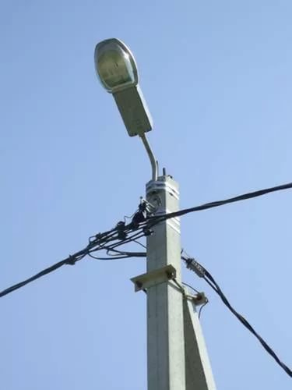

- Скамья:
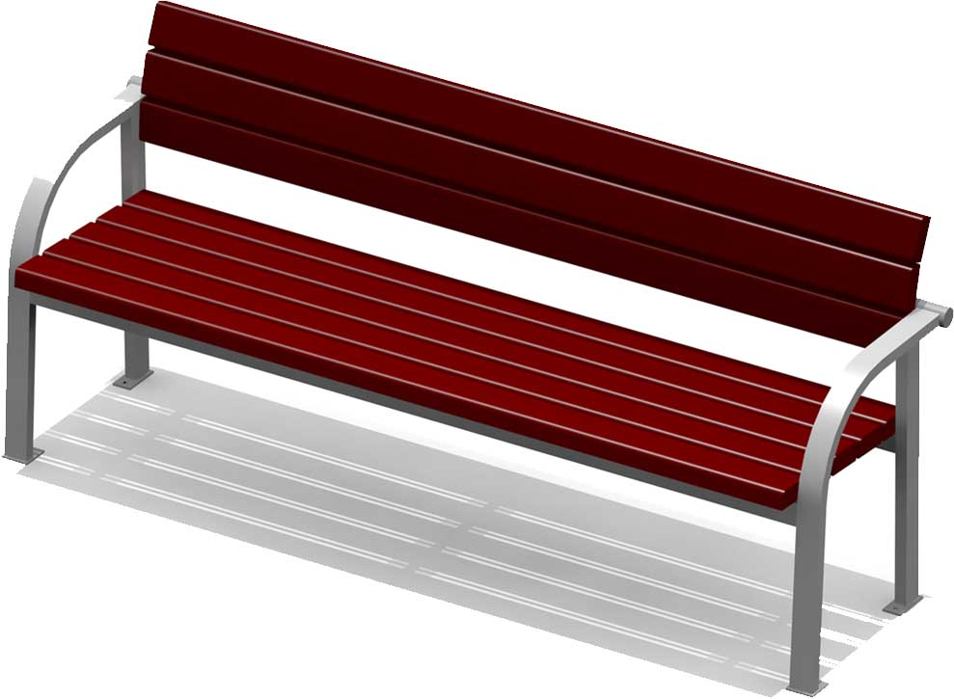

- Урна:

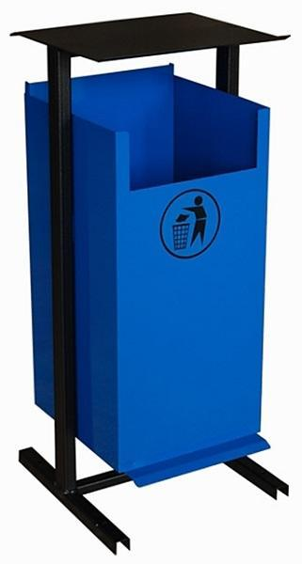

ВИЗУАЛИЗИРОВАННЫЙ ПЕРЕЧЕНЬ
образцов элементов благоустройства, предлагаемых к размещению
на дворовой территории многоквартирного дома, сформированный исходя
из дополнительного перечня работ по благоустройству дворовых территорий
ДИО 3.07 - Качалка-балансир
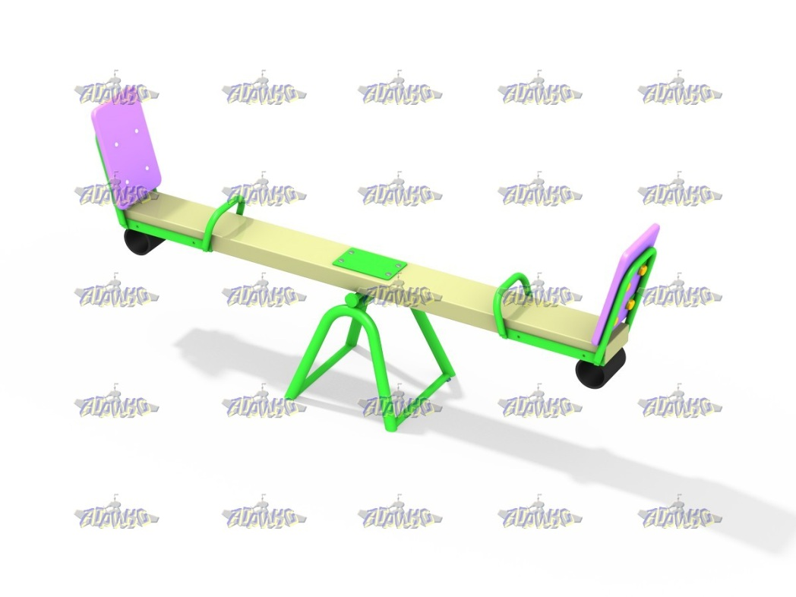

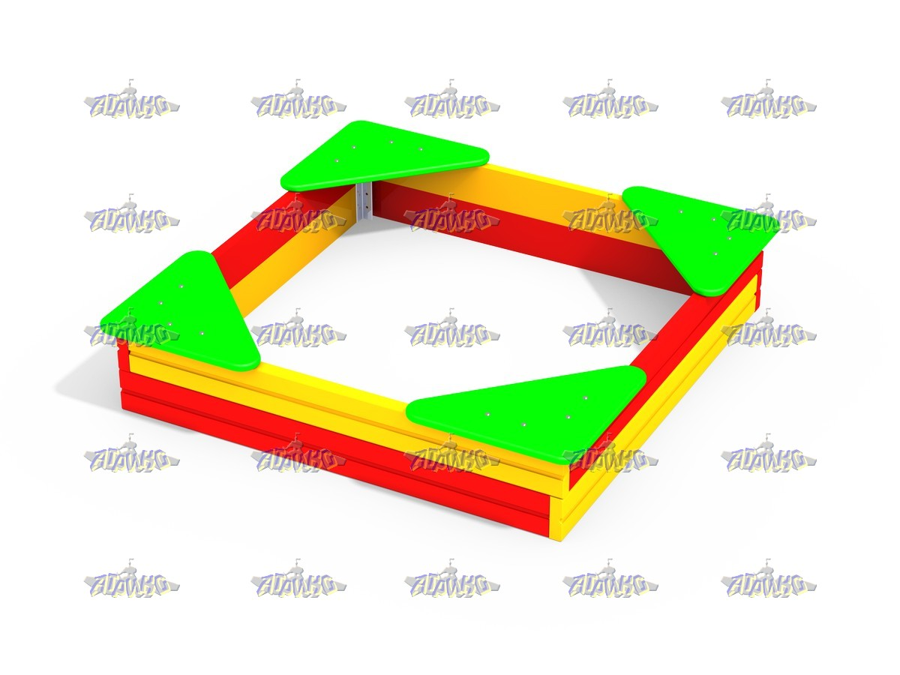
Песочница

МФ 3.22 - Песочный дворик Опушка с горкой
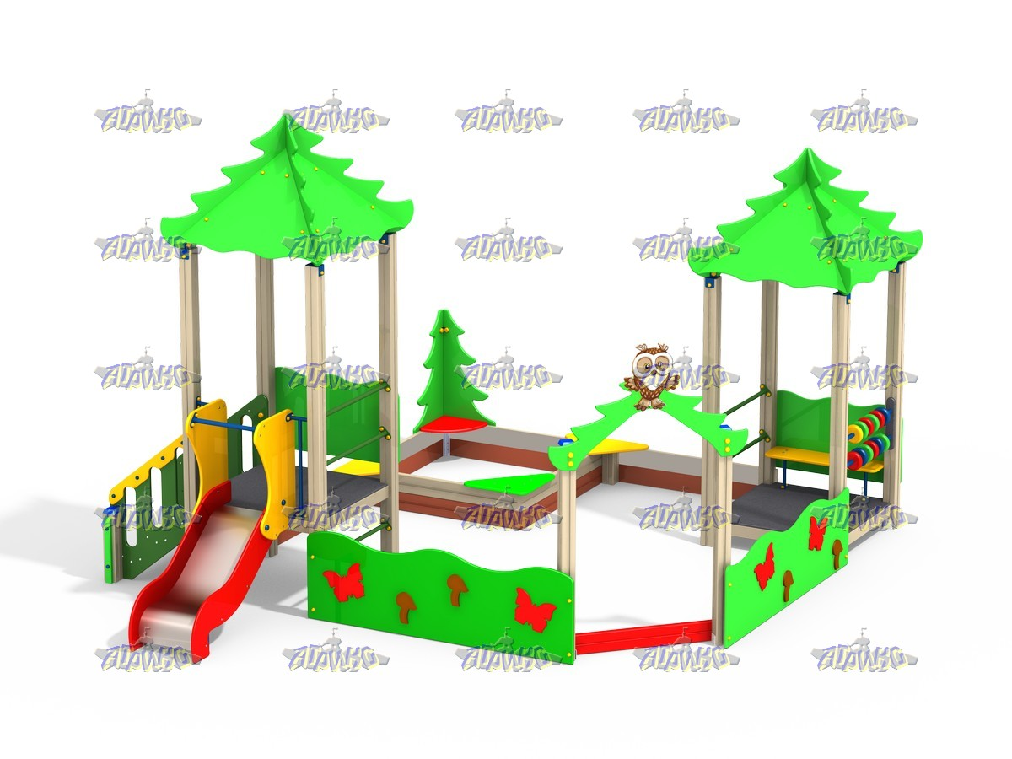

ДИК 1.252 - Детский игровой комплекс Росток Н=1500
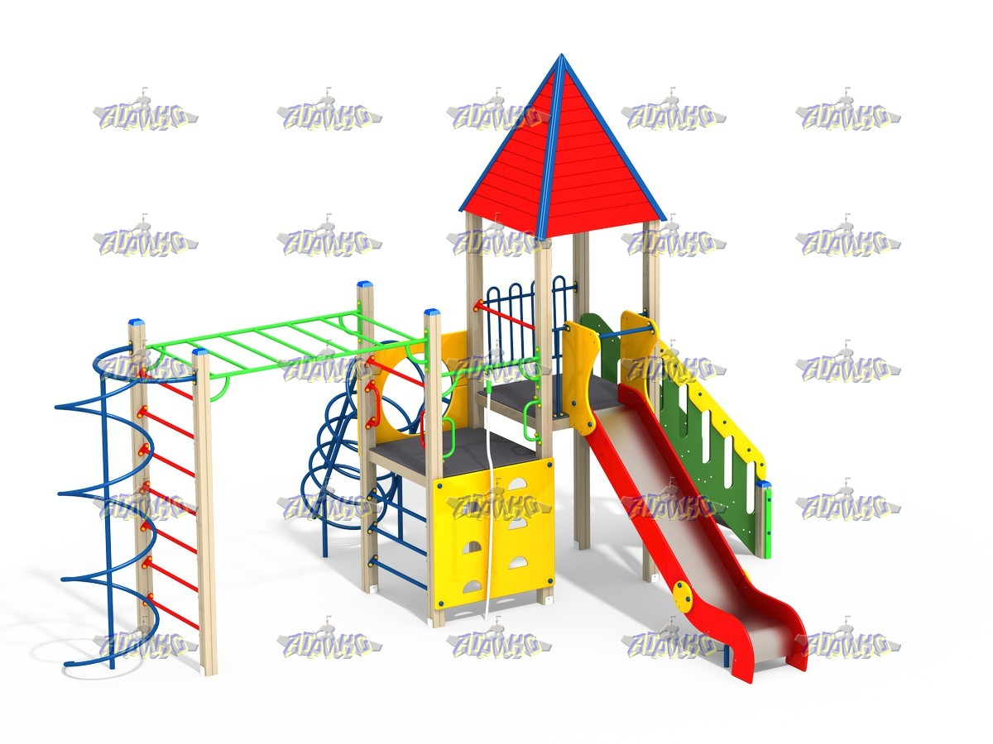

Машина с горкой
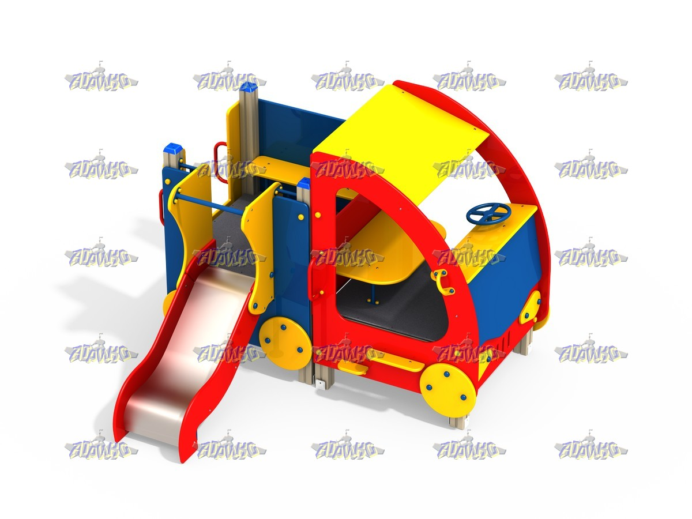

ДИК 1.252 - Детский игровой комплекс Росток Н=1500

СО 1.01 - Спортивный комплекс Баскетбольный с шестом
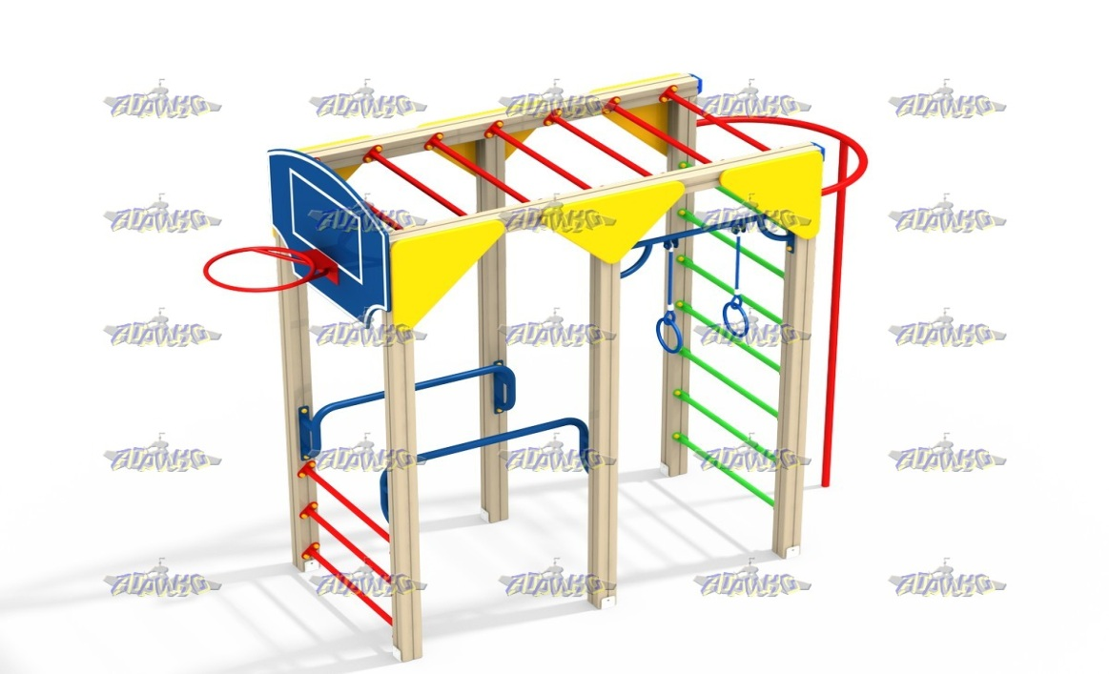

СО 1.15 - Спортивный комплекс Базовый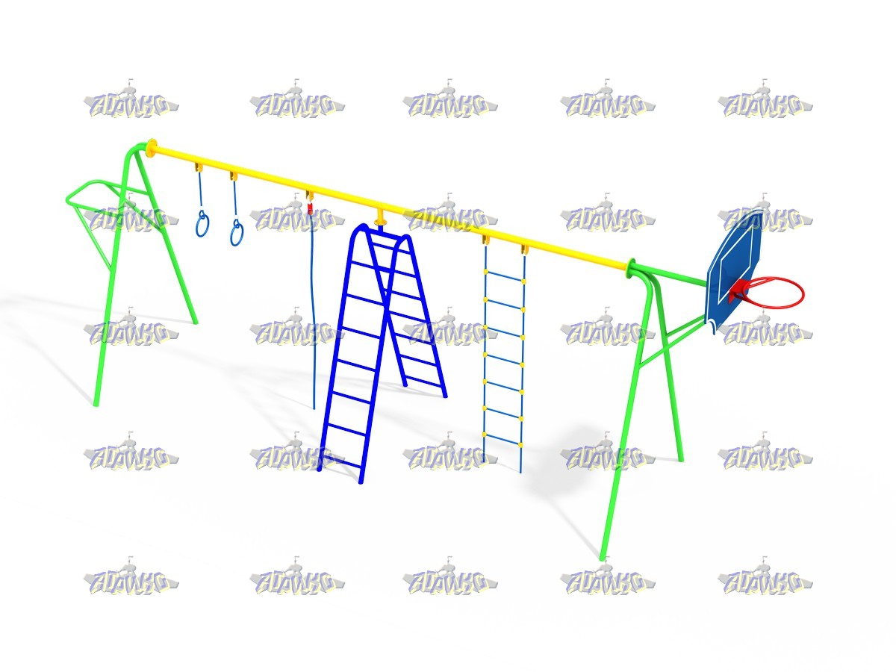

СО 5.10 - Гандбольные ворота с баскетбольным щитом(1шт.) без сеток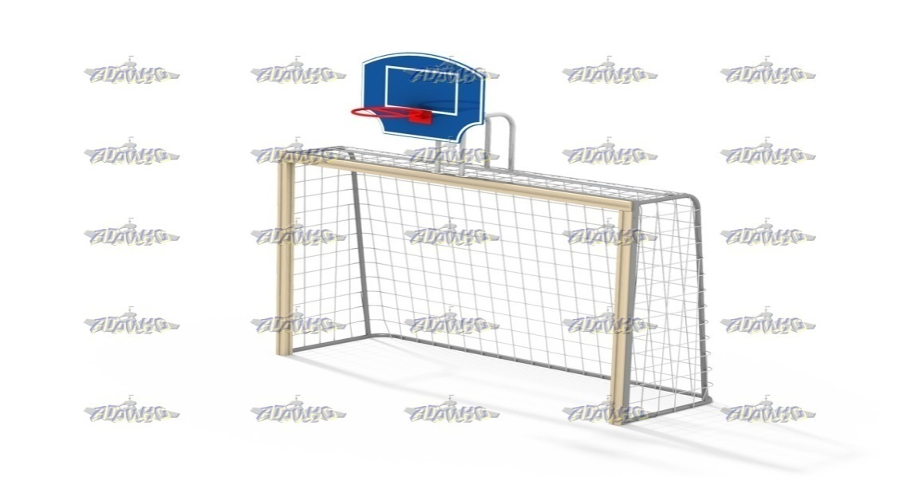
МФ 1.04 - Лавочка Эконом
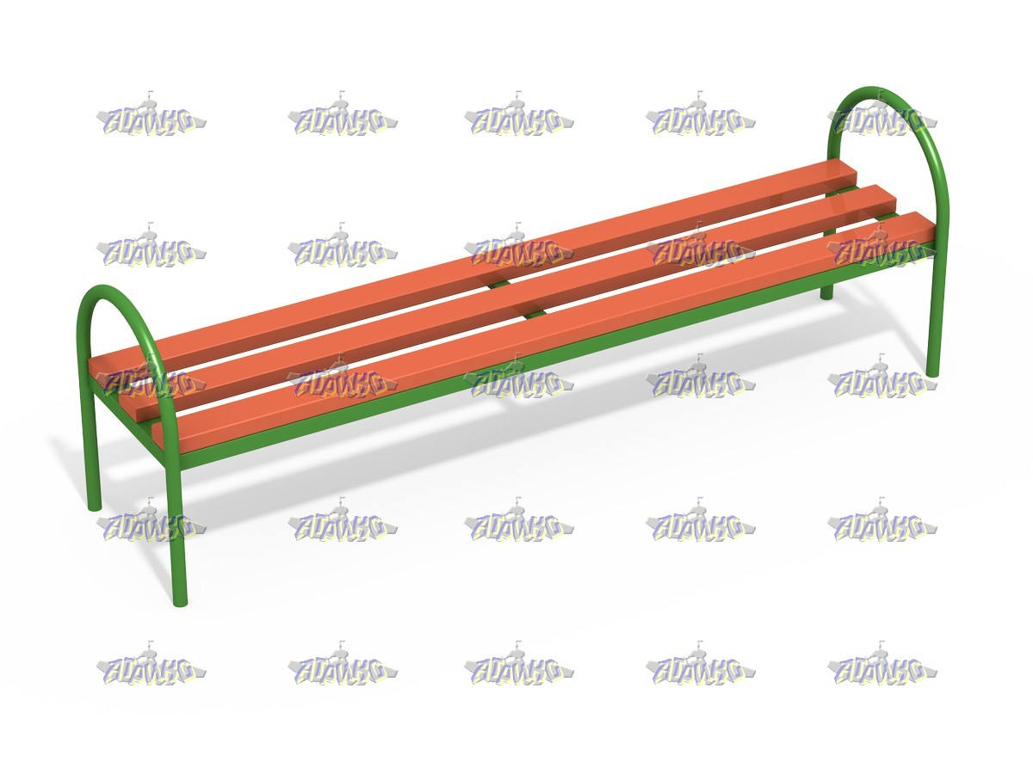

МФ 1.10 - Лавочка со спинкой
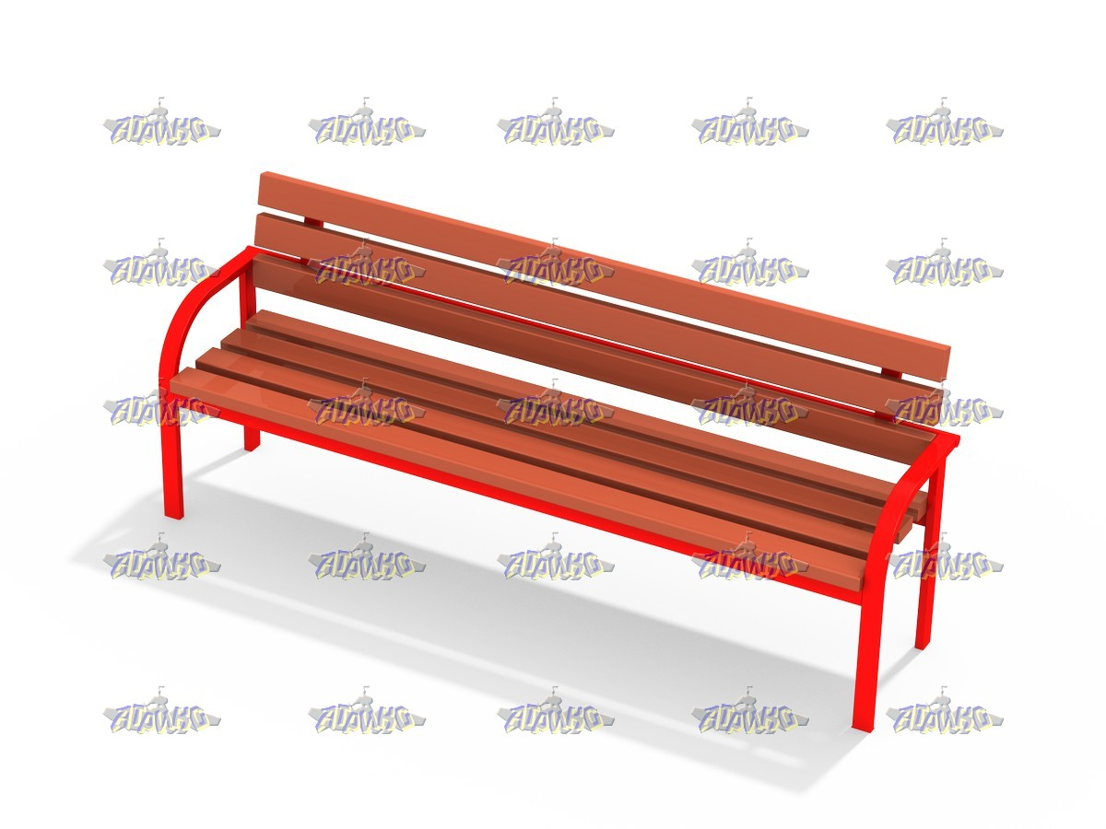

МФ 6.05 - Урна
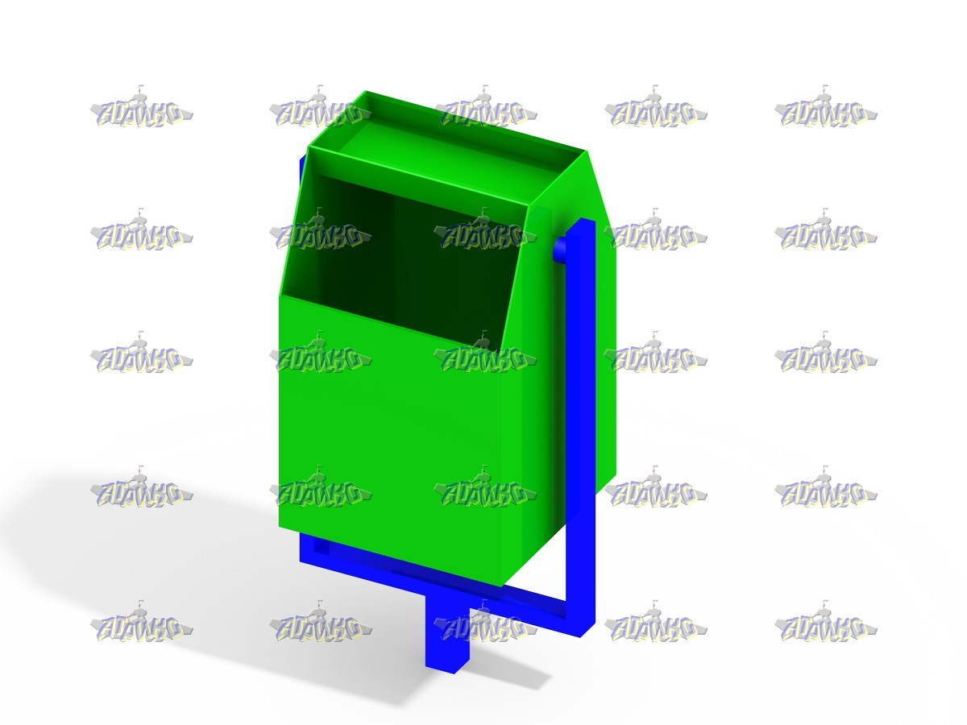

МФ 2.05 - Столик со скамейками
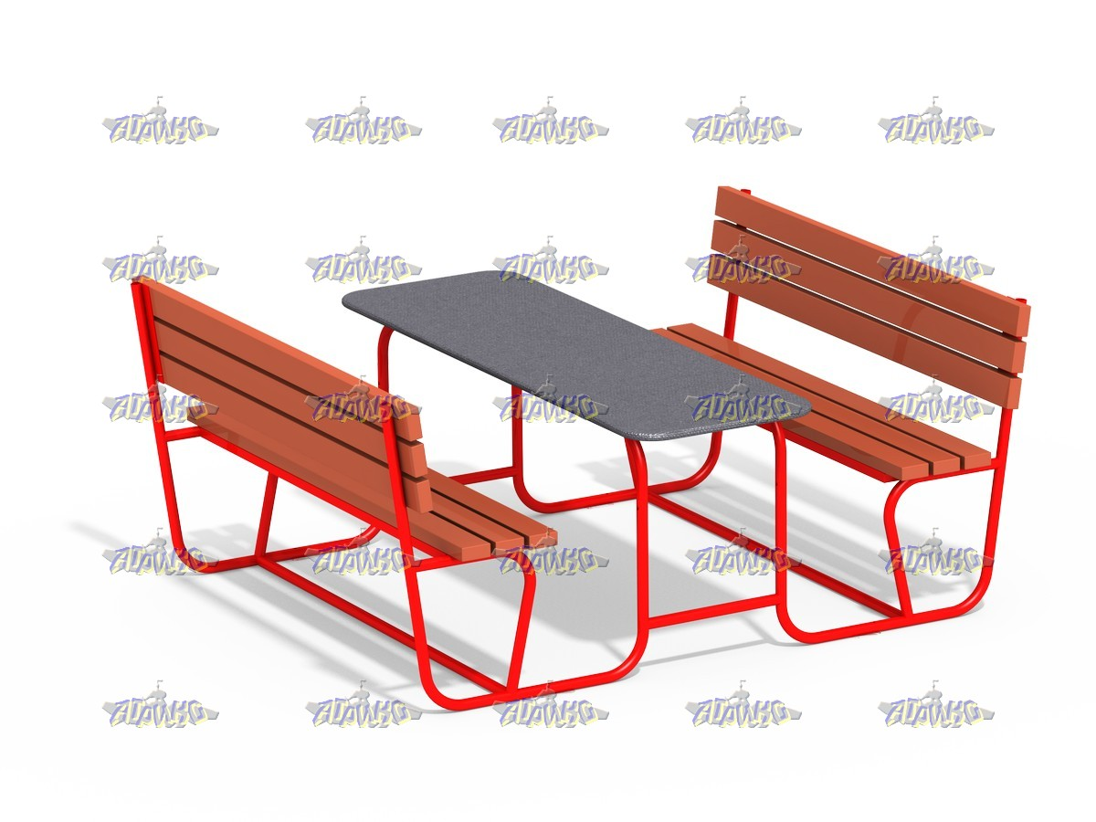
ДИО 5.032 - Горка с металлическими перилами H=1200
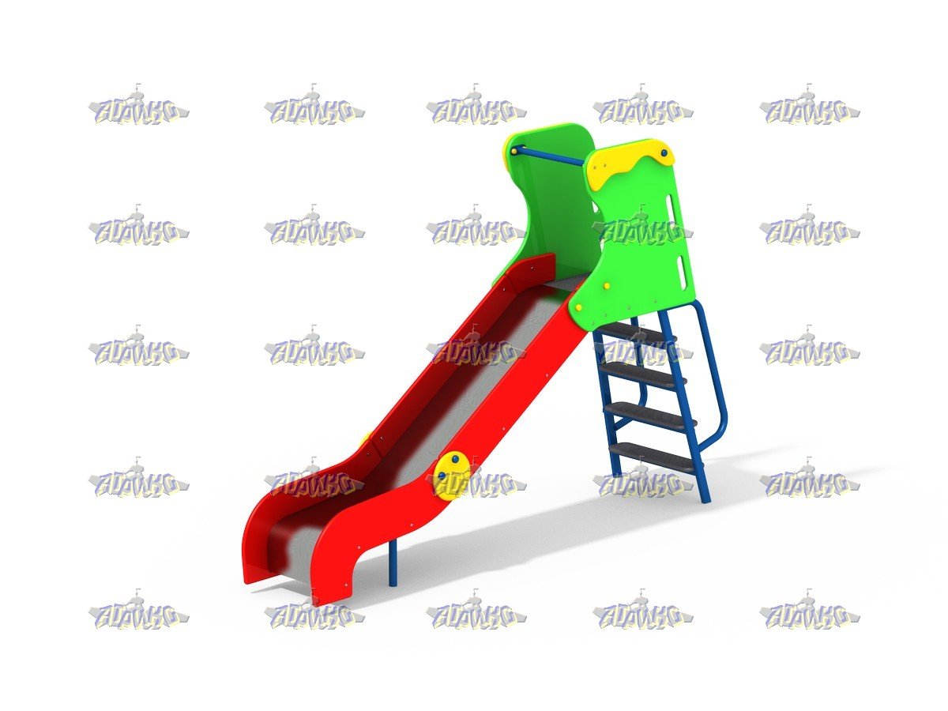

ДИО 5.033 - Горка с металлическими перилами H=1500
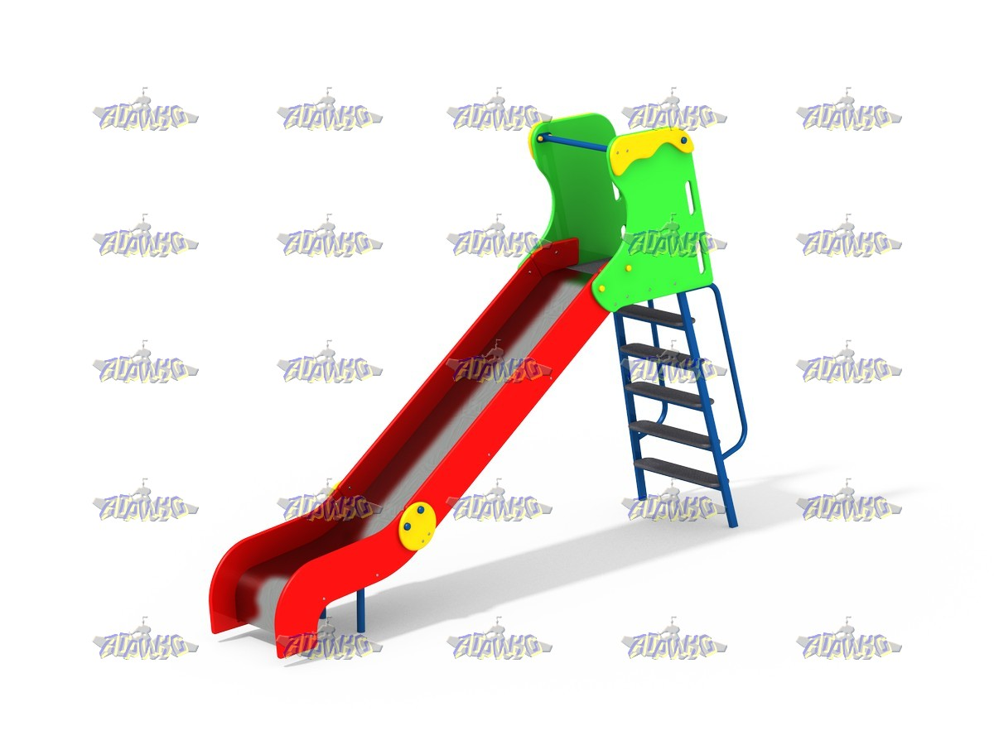
ДИО 5.043 - Горка с деревянными перилами H=1500
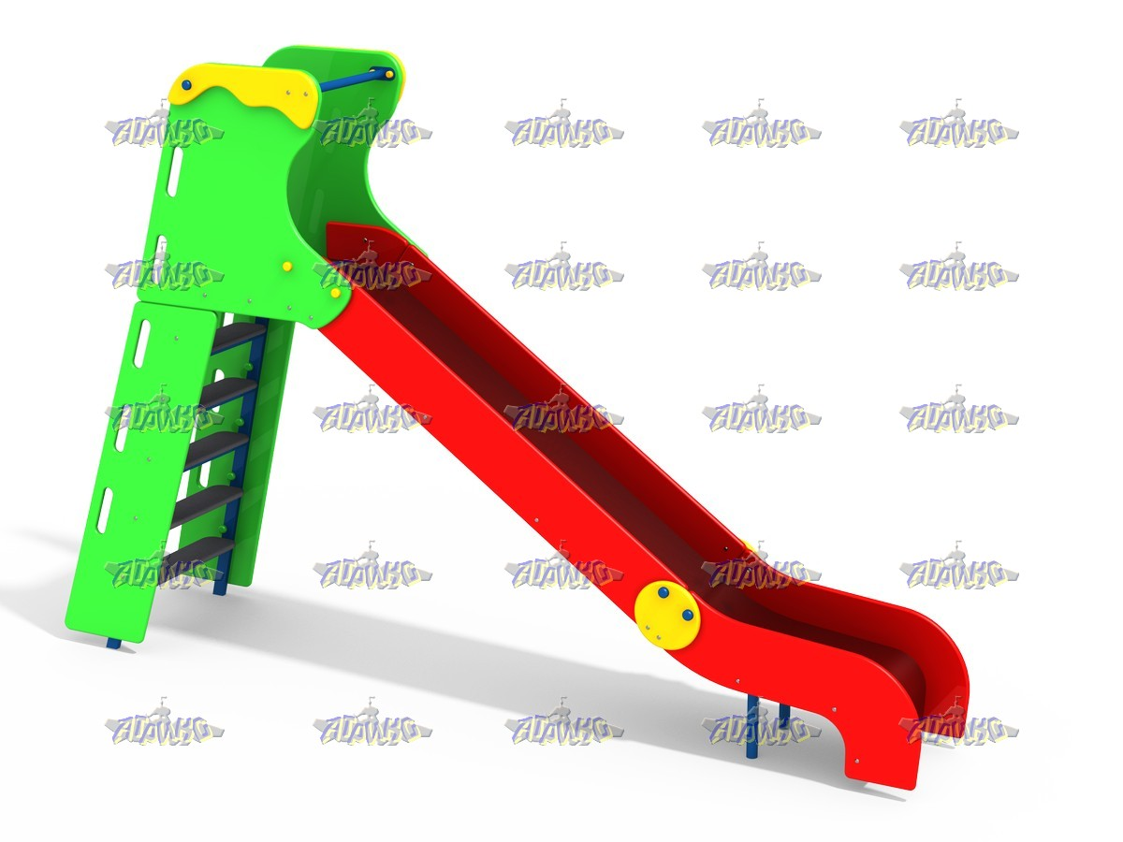

ДИО 1.02 - Качели базовые двойные жесткий подвес
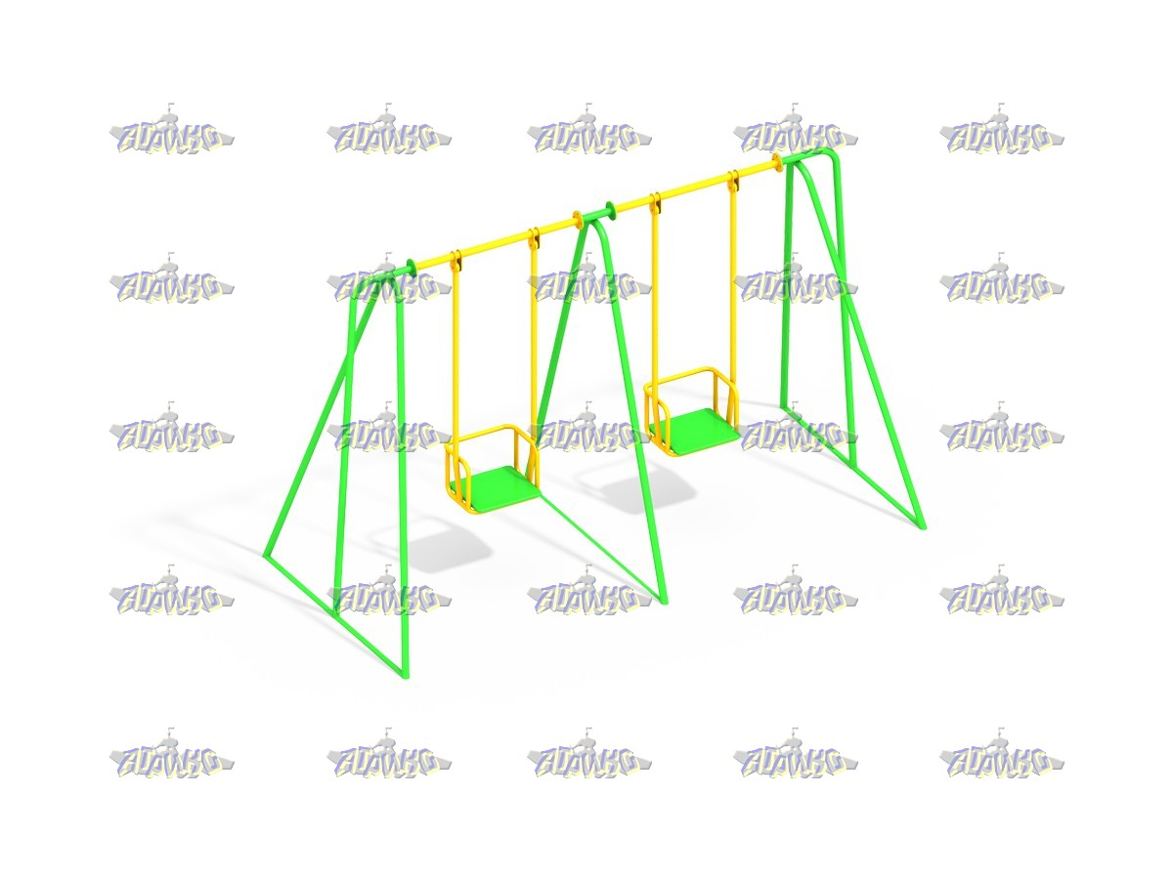
СО 1.302 - Спортивный комплекс
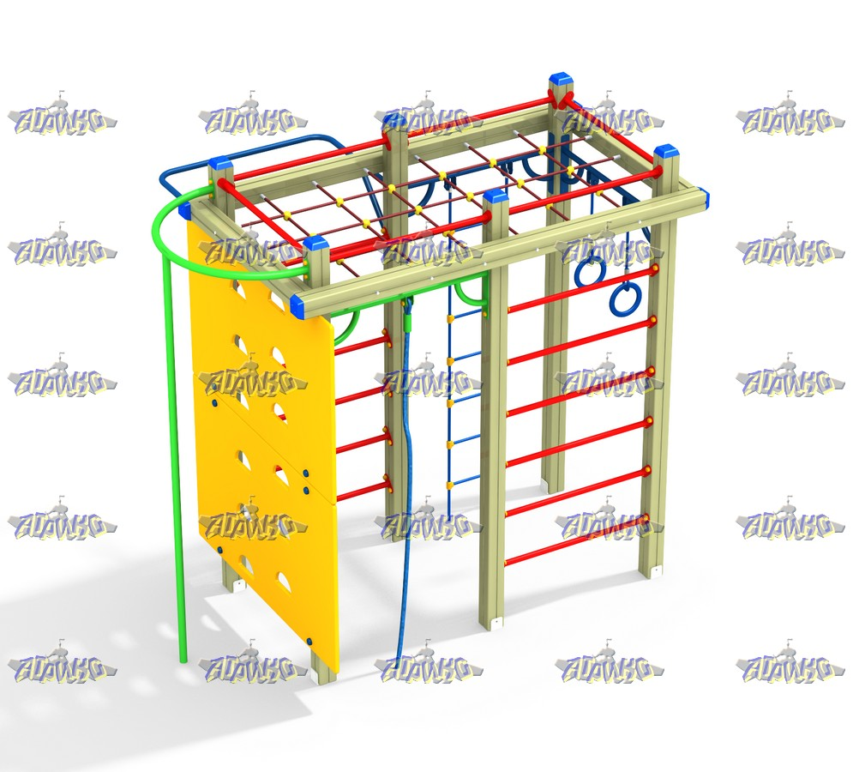
СО 6.40 - Комплекс тренажеров Спортивный павильон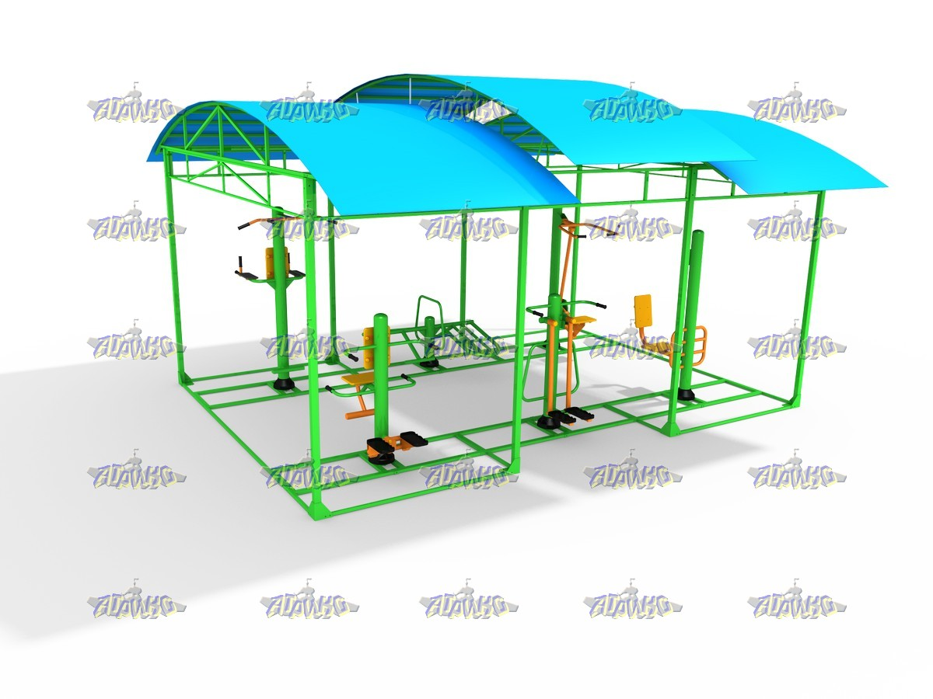

ДИО 2.06 - Карусель с рулём
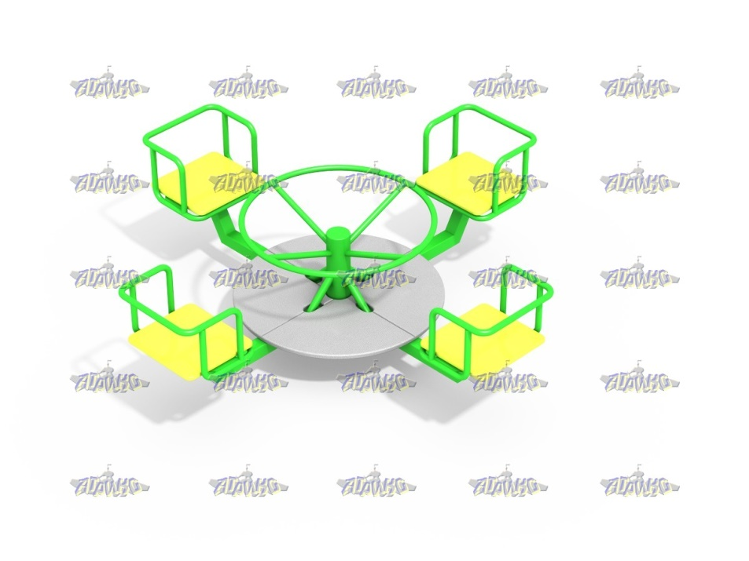

МФ 2.051 - Столик с навесом
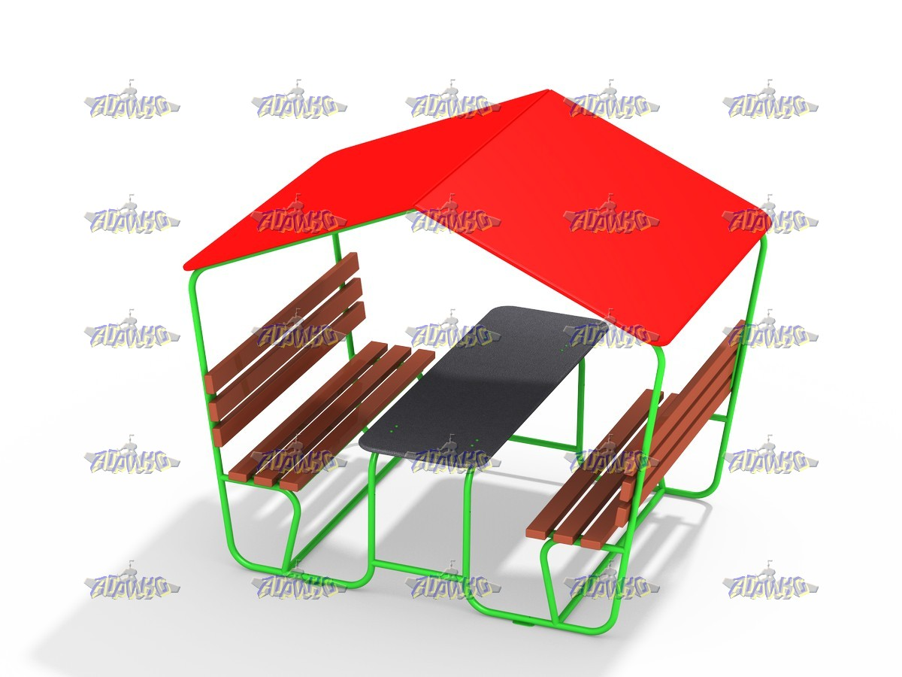

Песочница Распашная
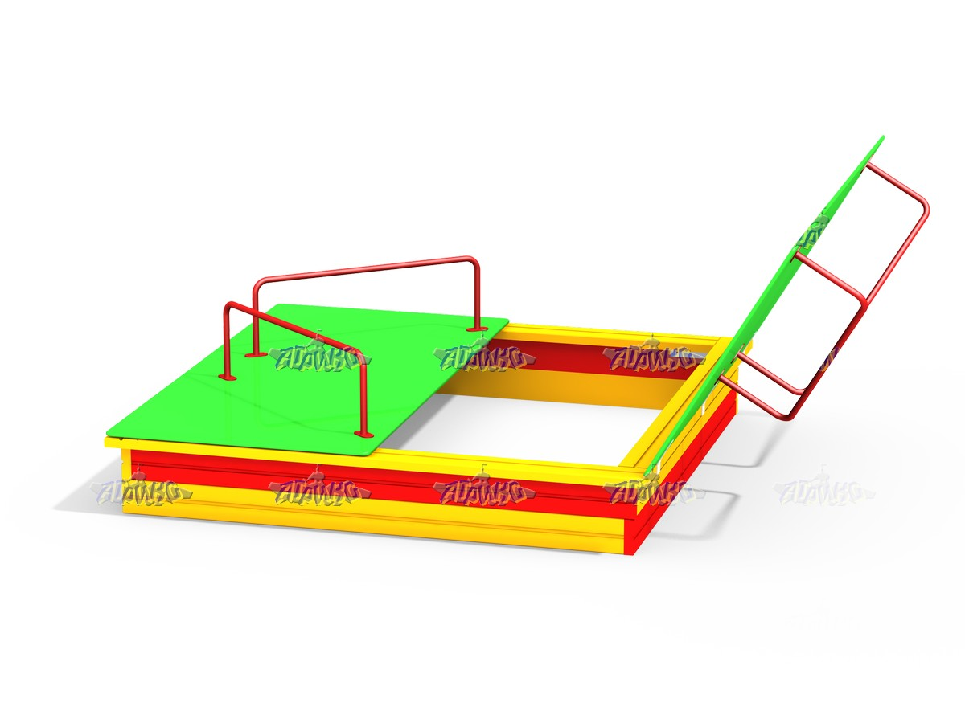

ПРИЛОЖЕНИЕ 9
к муниципальной программе «Формирование современной городской среды на территории муниципального образования «Верхнелюбажский сельсовет» Фатежского района Курской области на 2018-2024 годы»

Перечень
воинских захоронений и братских могил,
подлежащих благоустройству в 2020-2024 годах,
с перечнем видов работ, планируемых к выполнению

№п/п | Наименование объекта |  | Местонахождение  (адрес)  кадастровый номер при наличии, площадь
№п/п | Воинское захоронение | Братская могила
1 | 2 | 3 | 5
1 |  | Братская могила 358 советским воинам, погибшим в боях с фашистскими захватчиками | Курская область, Фатежский район, с.Верхний Любаж  46:25:050102:330  4,4 кв.м.
2 | Могила майора Докукина И.А. погибшего в борьбе с фашистскими захватчиками |  | Курская область, Фатежский район, с.Верхний Любаж  46:25:050206:562  2,6 кв.м
3 |  | Братская могила советским воинам, погибшим в боях с фашистскими захватчиками | Курская область, Фатежский район, д.Ясенок  46:25:220302:57  4,7 кв.м.
4 |  | Братская могила советским воинам, погибшим в боях с фашистскими захватчиками | Курская область, Фатежский район, с.Игино  46:25:090401:286  4,2 кв.м.

Приложение 10
к муниципальной программе «Формирование современной городской среды на территории муниципального образования «Верхнелюбажский сельсовет» Фатежского района Курской области на 2018-2024 годы»

Адресный перечень объектов недвижимого имущества (включая объекты незавершенного строительства) и земельных участков, находящихся в собственности (пользовании) юридических лиц и индивидуальных предпринимателей, которые подлежат благоустройству не позднее 2024 года за счет средств указанных лиц в соответствии с требованиями утвержденных в муниципальном образовании правил благоустройства

№ п/п | Наименование | Адрес

Приложение 11
к муниципальной программе «Формирование современной городской среды на территории муниципального образования «Верхнелюбажский сельсовет» Фатежского района Курской области на 2018-2024 годы»

Мероприятия по инвентаризации уровня благоустройства индивидуальных жилых домов и земельных участков, предоставленных для их размещения, с заключением по результатам инвентаризации соглашений с собственниками (пользователями) указанных домов (собственниками (пользователями) земельных участков) об их благоустройстве не позднее 2024 года в соответствии с требованиями утвержденных в муниципальном образовании правил благоустройства

№ п/п | Наименование | Адрес

Приложение 12
к муниципальной программе «Формирование современной городской среды на территории муниципального образования «Верхнелюбажский сельсовет» Фатежского района Курской области на 2018-2024 годы»

Мероприятия по проведению работ по образованию земельных участков, на которых расположены многоквартирные дома, работы по благоустройству дворовых территорий которых софинансируются из бюджета Курской области

№ п/п | Наименование | Адрес

Приложение №13
к муниципальной программе
«Формирование современной городской
среды на территории муниципального образования
«Верхнелюбажский сельсовет» Фатежского района
Курской области 2018-2024 годы»

Порядок
аккумулирования и расходования средств заинтересованных лиц, направляемых на выполнение дополнительного и минимального перечня работ по благоустройству дворовых территорий и механизм контроля за их расходованием, а также порядок и форма участия (финансовое и (или) трудовое граждан в выполнении указанных работ

1. Общие положения
  - Настоящий Порядок регламентирует процедуру аккумулирования и использования денежных средств (далее – аккумулирование средств), поступающих от собственников помещений в многоквартирных домах, собственников иных зданий и сооружений, расположенных в границах дворовой территории, подлежащей благоустройству (далее – заинтересованные лица), направляемых на выполнение дополнительного и минимального перечня работ по благоустройству дворовых территорий села Верхний Любаж в рамках муниципальной программы «Формирование современной городской среды на территории муниципального образования «Верхнелюбажский сельсовет» Фатежского района Курской области на 2018-2024 годы» (далее – Программа), механизм контроля за их расходованием, а также устанавливает порядок и формы трудового и финансового участия заинтересованных лиц в выполнении указанных работ.
  - В целях реализации настоящего Порядка используются следующие понятия:
а) дополнительный перечень работ – установленный постановлением Администрации Курской области перечень работ по благоустройству дворовой территории, софинансируемых за счет средств заинтересованных лиц;
б)трудовое участие – неоплачиваемая трудовая деятельность заинтересованных лиц, имеющая социально полезную направленность, не требующая специальной квалификации и организуемая для выполнения минимального перечня работ по благоустройству дворовых территорий;
в)финансовое участие – финансирование выполнения видов работ из дополнительного перечня работ по благоустройству дворовых территорий села Верхний Любаж за счет участия заинтересованных лиц в размере не менее 20 процентов от общей стоимости соответствующего вида работ, финансовое участие заинтересованных лиц в выполнении мероприятий по благоустройству дворовых территорий подтверждается документально;
г) общественная комиссия – комиссия, создаваемая в соответствии с постановлением Администрации Верхнелюбажского сельсовета Фатежского района для рассмотрения и оценки предложений заинтересованных лиц, а также реализации контроля за реализацией Программы.
- Порядок и форма участия (трудовое и (или) финансовое)
заинтересованных лиц в выполнении работ
  - Заинтересованные лица принимают участие в реализации мероприятий по благоустройству дворовых территории в рамках минимального и дополнительного перечней работ по благоустройству в форме трудового и (или) финансового участия.
  - Организация трудового и (или) финансового участия осуществляется заинтересованными лицами в соответствии с решением общего собрания собственников помещений в многоквартирном доме, дворовая территория которого подлежит благоустройству, оформленного соответствующим протоколом общего собрания собственников помещений в многоквартирном доме.
  - Финансовое (трудовое) участие заинтересованных лиц в выполнении мероприятий по благоустройству дворовых территорий должно подтверждаться документально в зависимости от избранной формы такого участия.
  - Документы, подтверждающие форму участия заинтересованных лиц в реализации мероприятий по благоустройству, предусмотренных минимальным и (или) дополнительным перечнями, предоставляются в Администрацию Верхнелюбажского сельсовета Фатежского района (далее - Администрация).
В качестве документов, подтверждающих финансовое участие, могут быть представлены копии платежных поручений о перечислении средств или внесении средств на счет, открытый в установленном порядке, копия ведомости сбора средств с физических лиц, которые впоследствии также вносятся на счет, открытый в соответствии с настоящим Порядком.
Документы, подтверждающие финансовое участие, представляются в Администрацию не позднее 2 дней со дня перечисления денежных средств в установленном порядке.
В качестве документов (материалов), подтверждающих трудовое участие могут быть представлены отчет подрядной организации о выполнении работ, включающей информацию о проведении мероприятия с трудовым участием граждан, отчет совета многоквартирного дома, лица, управляющего многоквартирным домом о проведении мероприятия с трудовым участием граждан. При этом, рекомендуется в качестве приложения к такому отчету представлять фото-, видеоматериалы, подтверждающие проведение мероприятия с трудовым участием граждан.
Документы, подтверждающие трудовое участие, представляются в Администрацию не позднее 10 календарных дней со дня окончания работ, выполняемых заинтересованными лицами.
  - При выборе формы финансового участия заинтересованных лиц в реализации мероприятий по благоустройству дворовой территории в рамках дополнительного перечня (минимального перечня - в случае принятия такого решения) работ по благоустройству доля участия определяется как процент от стоимости мероприятий по благоустройству дворовой территории.
- Условия аккумулирования и расходования средств
  - В случае включения заинтересованными лицами в заявку работ, входящих в дополнительный перечень работ по благоустройству дворовых территорий, установленный постановлением Администрации Курской области, денежные средства заинтересованных лиц перечисляются на лицевой счет администратора доходов бюджета Верхнелюбажского сельсовета Фатежского района - Администрации.
Лицевой счет для перечисления средств заинтересованных лиц, направляемых для выполнения дополнительного перечня работ по благоустройству дворовых территорий, может быть открыт Администрацией в российских кредитных организациях, величина собственных средств (капитала) которых составляет не менее 20 миллиардов рублей, либо в органах казначейства.
  - После утверждения дизайн-проекта общественной муниципальной комиссией и его согласования с представителем заинтересованных лиц Администрация заключает с представителями заинтересованных лиц, принявшими решение о благоустройстве дворовых территорий, соглашение, в котором указывается объект благоустройства, реквизиты для перечисления средств, определяются порядок и сумма перечисления денежных средств заинтересованными лицами, а также реквизиты счета, на который подлежат возврату денежные средства заинтересованных лиц в случаях определенных соглашением.
Объем денежных средств, подлежащих перечислению заинтересованными лицами, определяется в соответствии со сметным расчетом, а также исходя из нормативной стоимости (единичных расценок) работ по благоустройству дворовых территорий и объема работ, указанного в дизайн- проекте, и составляет не менее 5 процентов от общей стоимости соответствующего вида работ из дополнительного перечня работ.
Фактический объем денежных средств, подлежащих перечислению заинтересованными лицами, может быть изменен по итогам осуществления закупки товара, работы, услуги в соответствии с положениями Федерального закона от 05.04.2013 № 44-ФЗ «О контрактной системе в сфере закупок товаров, работ, услуг для обеспечения государственных и муниципальных нужд», а также с учетом стоимости фактически выполненных работ.
  - Перечисление денежных средств заинтересованными лицами осуществляется в течение десяти дней с момента подписания соглашения.
В случае, если денежные средства в полном объеме не будут перечислены в срок, установленный в абзаце первом настоящего пункта, то заявка такого многоквартирного дома в части выполнения дополнительного перечня работ по благоустройству территории выполнению не подлежит.
Перечень дворовых территорий, подлежащих благоустройству в рамках Программы, подлежит корректировке с включением следующих по очередности дворовых территорий, прошедших отбор в пределах лимитов бюджетных ассигнований, предусмотренных Программой. В таком случае заинтересованные лица, дворовые территории которых были включены в Программу в связи с корректировкой и их заявка предусматривает выполнение работ из дополнительного перечня, обязуются перечислить денежные средства не позднее 30 мая каждого года Программы в порядке и на условиях, определенных соглашением.
  - Денежные средства считаются поступившими в доход бюджета Верхнелюбажского сельсовета Фатежского района с момента их зачисления на лицевой счет Администрации.
  - На сумму планируемых поступлений увеличиваются бюджетные ассигнования Администрации как главному распорядителю бюджетных средств с последующим доведением в установленном порядке лимитов бюджетных обязательств для осуществления целевых расходов, предусмотренных Программой.
  - Администрация осуществляет учет поступающих от заинтересованных лиц денежных средств в разрезе многоквартирных домов, дворовые территории которых подлежат благоустройству.
  - Администрация обеспечивает ежемесячное опубликование на официальном сайте Администрации в информационно-телекоммуникационной сети «Интернет» данных о поступивших от заинтересованных лиц денежных средствах в разрезе многоквартирных домов, дворовые территории которых подлежат благоустройству.
Администрация ежемесячно обеспечивает направление данных о поступивших от заинтересованных лиц денежных средствах в разрезе многоквартирных домов, дворовые территории которых подлежат благоустройству, в адрес общественной муниципальной комиссии.
  - Расходование аккумулированных денежных средств заинтересованных лиц осуществляется Администрацией на финансирование дополнительного перечня работ по благоустройству дворовых территорий в соответствии с утвержденным дизайн-проектом благоустройства дворовых территорий, утвержденного общественной муниципальной комиссией и согласованного с представителем заинтересованных лиц.
  - Расходование денежных средств осуществляется путем принятия и оплаты обязательств в соответствии с бюджетным законодательством и иными нормативными правовыми актами, регулирующими бюджетные правоотношения.
  - Контроль за целевым расходованием аккумулированных денежных средств заинтересованных лиц осуществляется Администрацией в соответствии с бюджетным законодательством.
3.11 Ежемесячную отчетность размещать на официальном сайте Администрации Верхнелюбажского сельсовета Фатежского района в сети «Интернет» и направлять на рассмотрение в общественную комиссию.

Приложение №14
к муниципальной программе
«Формирование современной городской
среды на территории муниципального образования
«Верхнелюбажский сельсовет» Фатежского района
Курской области 2018-2024 годы»

Порядок
разработки, обсуждения с заинтересованными лицами и утверждения дизайн - проекта благоустройства дворовой территории,
включенных в муниципальную программу на 2018-2024 годы

1. Настоящий порядок устанавливает процедуру разработки, обсуждения с заинтересованными лицами и утверждения дизайн-проектов благоустройства дворовой территории, включаемых в муниципальную программу формирования современной городской среды на территории Верхнелюбажского сельсовета Фатежского района (далее - Порядок).
2. Для целей Порядка применяются следующие понятия:
2.1. дворовая территория - совокупность территорий, прилегающих к многоквартирным домам, с расположенными на них объектами, предназначенными для обслуживания и эксплуатации таких домов, и элементами благоустройства этих территорий, в том числе парковками (парковочными местами), тротуарами и автомобильными дорогами, включая автомобильные дороги, образующие проезды к территориям, прилегающим к многоквартирным домам;
2.2. заинтересованные лица - собственники помещений в многоквартирных домах, собственники иных зданий и сооружений, расположенных в границах дворовой территории, подлежащей благоустройству.
3. Разработка дизайн - проекта обеспечивается Администрацией Верхнелюбажского сельсовета, заинтересованными лицами (далее - уполномоченные органы).
4. Дизайн-проект разрабатывается в отношении дворовых территорий, прошедших отбор, исходя из даты представления предложений заинтересованных лиц в пределах выделенных лимитов бюджетных ассигнований.
В случае совместной заявки заинтересованных лиц, проживающих в многоквартирных домах, имеющих общую дворовую территорию, дизайн - проект разрабатывается на общую дворовую территорию.
4. В дизайн - проект включается текстовое и визуальное описание проекта благоустройства, в том числе концепция проекта и перечень (в том числе визуализированный) элементов благоустройства, предполагаемых к размещению на соответствующей территории.
Содержание дизайн- проекта зависит от вида и состава планируемых работ. Дизайн-проект может быть подготовлен в виде проектно-сметной документации или в упрощенном виде - изображение дворовой территории на топографической съемке в масштабе с отображением текстового и визуального описания проекта благоустройства дворовой территории и техническому оснащению площадок исходя из минимального и дополнительного перечней работ, с описанием работ и мероприятий, предлагаемых к выполнению, со сметным расчетом стоимости работ исходя из единичных расценок.
6. Разработка дизайн- проекта осуществляется с учетом местных нормативов градостроительного проектирования муниципального образования «Верхнелюбажский сельсовет» Фатежского района Курской области.
6. Разработка дизайн - проекта включает следующие стадии:
6.1. осмотр дворовой территории, предлагаемой к благоустройству, совместно с представителем заинтересованных лиц;
6.2. разработка дизайн - проекта;
6.3. согласование дизайн- проекта благоустройства дворовой территории с представителем заинтересованных лиц;
6.4. утверждение дизайн- проекта общественной муниципальной комиссией.
7. Представитель заинтересованных лиц обязан рассмотреть представленный дизайн-проект в срок не превышающий трех календарных дней с момента его получения и представить в Администрацию Верхнелюбажского сельсовета Фатежского района согласованный дизайн-проект или мотивированные замечания.
В случае не урегулирования замечаний, Администрация Верхнелюбажского сельсовета Фатежского района передает дизайн-проект с замечаниями представителя заинтересованных лиц общественной муниципальной комиссии для проведения обсуждения с участием представителя заинтересованных лиц и принятия решения по дизайн-проекту.
8. Дизайн - проект утверждается общественной муниципальной комиссией, решение об утверждении оформляется в виде протокола заседания комиссии.

